LAPORAN KERJA PRAKTIK

ANALISIS MANAJEMEN RISIKO PENANGANAN BAHAN BAKU DI PROYEK PEMBANGUNAN JALAN TOL SOLO- JOGJA PAKET 1.1 PT. ADHI KARYA (PERSERO) Tbk.

Disusun Oleh :

- DIFFA IMELYA RACHMANI HASAN (2021810019)

YUMNA SALMA NABILAH (2021810039)

TEKNIK LOGISTIK

UNIVERSITAS INTERNASIONAL SEMEN INDONESIA GRESIK
2021

UISI
Laporan Kerja Praktik Tanggal 23/9/2021-24/10/2021 Di PT Adhi Karya (Persero) Tbk. Proyek Tol Solo-Jogja Paket
1.1

LAPORAN KERJA PRAKTIK

ANALISIS MANAJEMEN RISIKO PENANGANAN BAHAN BAKU DI PROYEK PEMBANGUNAN JALAN TOL SOLO- JOGJA PAKET 1.1 PT. ADHI KARYA (PERSERO) Tbk.

Disusun Oleh :

- DIFFA IMELYA RACHMANI HASAN (2021810019)

YUMNA SALMA NABILAH (2021810039)

TEKNIK LOGISTIK

UNIVERSITAS INTERNASIONAL SEMEN INDONESIA GRESIK
2021

i

UISI
Laporan Kerja Praktik Tanggal 23/9/2021-24/10/2021 Di PT Adhi Karya (Persero) Tbk. Proyek Tol Solo-Jogja Paket
1.1

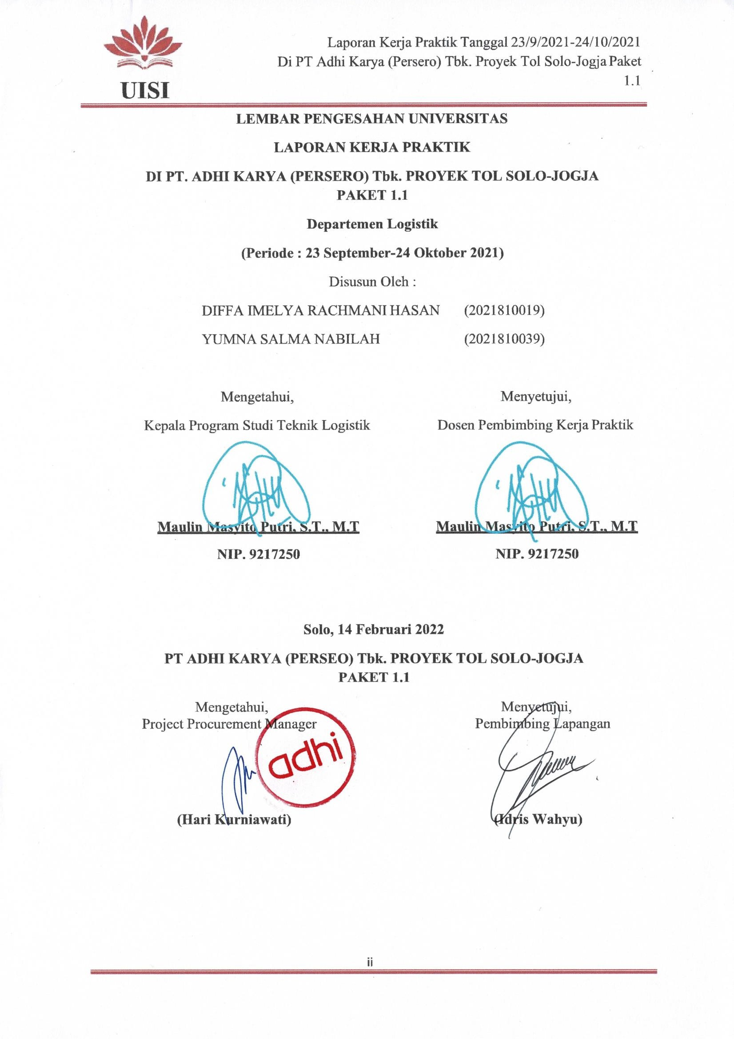

ii

KATA PENGANTAR
Puji syukur penulis panjatkan kehadirat Allah SWT yang telah memberikan Kesehatan, keberkahan dan karunia-Nya sehingga penulis dapat menyelesaikan Laporan Kerja Praktik yang berjudul “Analisis Manajemen Risiko Penanganan Bahan Baku Di Proyek Pembangunan Jalan Tol Solo-Jogja Paket 1.1 PT. Adhi Karya (Persero) Tbk.”. Ucapan syukur bagi penulis atas segala bantuan dan kekuatan yang diberikan-Nya. Shalawat serta salam semoga tetap tercurahkan kepada Baginda Nabi Muhammad SAW.
Dengan tersusunnya Laporan Kerja Praktik di PT. Adhi Karya (Persero) Tbk. ini, penulis juga tidak lupa memberikan ucapan terimakasih yang sebesar- besarnya kepada seluruh pihak yang turut mendukung. Kami juga berterimakasih khususnya kepada Bapak Idris Wahyu selaku Pembimbing Lapangan selama kegiatan kerja praktik dan seluruh staff Departement Logistik di PT. Adhi Karya (Persero) Tbk. serta Ibu Maulin Masyito Putri, S.T., M.T. selaku Dosen Pembimbing.
Laporan yang penulis buat ini masih jauh dari kata sempurna. Oleh karena itu, kami mengharapkan segala kritik dan saran yang konstruktif, dami perbaikan tugas dimasa yang akan datang. Penulis berharap Laporan Kerja Praktik ini dapat memberikan manfaat untuk meningkatkan ilmu keteknik-logistikan kami dan dapat dijadikan referensi di Universitas Intenasional Semen Indonesia.

Solo, 11 Oktober 2021

Penulis

DAFTAR ISI

Halaman judul i
Halaman pengesahan ii
Kata pengantar iii
Daftar isi iv
Daftar gambar vii
Daftar tabel viii
BAB 1 1
PENDAHULUAN 1
  - Latar Belakang 1
  - Tujuan dan Manfaat 2
    - Tujuan 2
    - Manfaat 2
  - Metodologi Pengumpulan Data 3
  - Waktu dan Tempat Pelaksanaan Kerja Praktik 4
  - Nama Unit Kerja Tempat Pelaksanaan Kerja Praktik 4
BAB II 5
PROFIL PT. ADHI KARYA (PERSERO) TBK. 5
  - Sejarah dan Perkembangan PT. Adhi Karya (Persero) Tbk. 5
  - Visi dan Misi PT Adhi Karya (Persero) Tbk. 7
    - Visi 7
    - Misi 7
  - Lokasi PT Adhi Karya (Persero) Tbk. 7
  - Struktur Organisasi PT Adhi Karya (Persero) Tbk 8
  - Produk 8
BAB III 10
TINJAUAN PUSTAKA 10
  - Risiko 10
    - Risiko-Risiko Dominan (Major Risk) 11
  - Manajemen Risiko 11
  - Tahapan dalam Manajemen Risiko 11
  - Pengukuran Risiko 12
  - Pengendalian Risiko 12
  - Mitigasi Risiko 13
  - Penanganan Risiko 13
  - Konstruksi 13
  - Proyek Konstruksi 14
  - Persediaan 14
    - Jenis-jenis Persediaan 15
BAB IV 16
PEMBAHASAN 16
  - Struktur Organisasi Unit Kerja 16
  - Tugas Unit Kerja 16
  - Penjelasan Singkat Tentang Tugas Unit Kerja 16
  - Tugas Khusus (Case Study) 17
    - Tujuan Penelitian 18
    - Metodologi Penelitian 18
    - Studi Literatur 19
    - Latar Belakang 19
    - Tujuan Penelitian 19
    - Analisa Pemicu 19
    - Risiko 19
    - Strategi Mitigasi 20
    - Action Plan 20
    - Kesimpulan & Saran 20
  - Analisa Data dan Pembahasan 20
    - Analisis Data Risiko 20
    - Penilaian Terhadap Risiko 24
    - Penyusunan Respon Terhadap Risiko 36
  - Kesimpulan 43
  - Kegiatan Kerja Praktik 44
  - Jadwal Kerja Praktik 44
BAB V 45
KESIMPULAN & SARAN 45
  - Kesimpulan 45
  - Saran 45
DAFTAR PUSTAKA 46
LAMPIRAN 48

DAFTAR GAMBAR
Gambar 2.1 Transformasi Logo PT Adhi Karya (Persero) Tbk. 5
Gambar 2.2 Struktur Organisasi PT. Adhi Karya (Persero) Tbk. 8
Gambar 3.1 Alur Proses Identifikasi Risiko 10
Gambar 3.2 Proses Manajemen Risiko 11
Gambar 3.3 Piramida Pengendalian Risiko 12
Gambar 4.1 Stuktur Organisasi Departemen Logistik 16
Gambar 4.2 Diagram Alir Konsep Yang Diteliti 18
Gambar 4.3 Tingkat Risiko 29
Gambar 4.4 Jadwal Kerja Praktik 38

DAFTAR TABEL
Tabel 4.1 Risk Event (Kejadian Risiko) 20
Tabel 4.2 Tingkat Peluang Dan Dampak 24
Tabel 4.3 Penilaian Risiko 25
Tabel 4.4 Penilaian Tingkat Risiko 30
Tabel 4.5 Tabel Strategi Mitigasi 30

Latar Belakang

BAB 1 PENDAHULUAN

Proyek merupakan suatu aktivitas yang memiliki jangka waktu tertentu, tujuan tertentu, serta durasi dan alokasi sumber energi terbatas, guna melakukan suatu aktivitas yang telah ditetapkan. Pengertian proyek dalam ulasan ini dibatasi dalam arti proyek konstruksi, yakni proyek yang berkaitan dengan bidang konstruksi (pembangunan). Dari bermacam-macam industri yang terdapat di Indonesia, jasa konstruksi ialah salah satu bagian dari dunia usaha yang cukup besar memberikan donasi untuk perkembangan ekonomi Indonesia. Dalam kaitannya dengan usaha di bidang ini, kinerja industri merupakan hal yang sangat bernilai sehingga untuk dapat bertahan serta berkembang dibutuhkan suatu keahlian manajemen di dalamnya.
Manajemen risiko merupakan salah satu elemen penting dalam menjalankan bisnis di suatu perusahaan karena semakin berkembangnya dunia perusahaan serta meningkatnya kompleksitas aktivitas perusahaan mengakibatkan meningkatnya tingkat risiko yang dihadapi perusahaan. Sasaran utama dari implementasi manajemen risiko adalah melindungi perusahaan terhadap kerugian yang mungkin akan terjadi.
Pengertian risiko sendiri adalah sebuah hal yang tidak akan pernah lepas dari kehidupan semua manusia. Risiko selalu melekat pada semua aspek kehidupan dan aktivitas manusia, dari urusan pribadi, organisasi, perusahaan sampai pemerintahan. Banyak pakar yang menjelaskan tentang definisi risiko, secara umum, risiko dapat didefinisikan dengan berbagai cara. Namun, yang paling umum di masyarakat ketika mendengar kata risiko, orientasi pemahaman masyarakat umum selalu mengenai kerugian.
Risiko pada proyek konstruksi bagaimanapun tidak dapat dihilangkan namun dapat dikurangi atau ditransfer dari satu pihak kepihak lainnya. Bila risiko terjadi akan berdampak pada terganggunya kinerja proyek secara keseluruhan sehingga dapat menimbulkan kerugian terhadap biaya, waktu dan kualitas pekerjaan. Kesalahan dalam memperkirakan dan menangani risiko akan menimbulkan dampak negatif, baik langsung maupun tidak langsung pada proyek konstruksi serta dapat menyebabkan pertambahan biaya dan keterlambatan jadwal penyelesaian proyek.
Dalam pengelolaan rantai pasok secara umum, risiko dapat timbul dalam berbagai bentuk dari setiap kejadian, salah satunya merupakan keterlambatan bahan baku material. Ketidakpastian yang bersumber dari pemasok juga dapat menimbulkan risiko yaitu ketidakpastian lead time pengiriman material bahan baku dan juga kualitas material yang dikirim. Dari pihak internal perusahaan juga dapat terjadi ketidakpastian seperti kurangnya kompetensi pekerja yang

mengakibatkan produktifitas menurun. Risiko-risiko tersebut dapat dikelola berdasarkan kebutuhan perusahaan.
Pada pengelolaan rantai pasok bahan baku material di PT. Adhi Karya (Persero) Tbk. merupakan hal yang tidak mudah karena melibatkan secara keseluruhan baik pihak internal maupun eksternal perusahaan yang berkaitan dengan kegiatan proyek pembangunan jalan tol tersebut. Kompleksitas dari struktur rantai pasok yang melibatkan banyak pihak dan banyaknya ketidakpastian yang terjadi secara mendadak akan menjadi tantangan dalam pengelolaan dan penyimpanan bahan baku material. Berbagai risiko yang terjadi dalam rantai pasok bahan baku material proyek ini adalah dari pengalaman pekerja yang kurang, material yang datang terlambat, maupun faktor eksternal lain yang dapat mempengaruhi kinerja dari suatu proyek.

Tujuan dan Manfaat

Tujuan
Tujuan kegiatan kerja praktik di PT. Adhi Karya (Persero) Tbk. dibagi menjadi 2 yaitu tujuan umum dan khusus sebagai berikut :

Tujuan Umum
        - Untuk lebih mengenal dunia kerja khususnya di bidang logistik disuatu perusahaan sehingga mahasiswa dapat mempersiapkan diri sebelum turun ke dunia kerja.
        - Memperoleh pengalaman kerja dan mendapat peluang untuk dapat berlatih menangani permasalahan yang ada di perusahaan.
        - Melatih mahasiswa terampil berkomunikasi dan bekerja dalam tim di dunia kerja.

Tujuan Khusus
        - Mengetahui alur proses pengadaan bahan baku pada proyek pembangunan tol Solo-Jogja paket 1.1 di PT. Adhi Karya (Persero) Tbk.
        - Mengenali risiko (mungkin terjadi) pada penanganan bahan baku seperti pemesanan, penyimpanan, dan penggunaannya untuk pembangunan jalan tol Solo-Jogja paket 1.1 di PT. Adhi Karya (Persero) Tbk.
        - Memberikan penilaian terhadap risiko yang mungkin terjadi.
        - Menentukan penanganan serta alokasi masing-masing risiko yang tergolong extreme risk dan high risk.

Manfaat
Manfaat dari pelaksanaan kerja praktik di PT. Adhi Karya (Persero) Tbk. Proyek tol Solo-Jogja Paket 1.1 adalah sebagai berikut :
- Bagi Perguruan Tinggi

Sebagai tambahan referensi khususnya mengenai pengembangan industri konstruksi di Indonesia khususnya pada bagian manajemen risiko yang dapat digunakan oleh civitas akademika perguruan tinggi.
- Bagi Perusahaan
Terbentuknya jaringan hubungan antara perguruan tinggi dan perusahaan di masa yang akan datang, dimana perusahaan membutuhkan sumber daya manusia dari perguruan tinggi serta hasil analisa dan penelitian yang dilakukan selama kerja praktik dapat menjadi bahan masukan bagi perusahaan untuk menentukan kebijakan perusahaan.
- Bagi Mahasiswa
Mahasiswa dapat mengetahui serta mempelajari teori dan praktik secara lebih mendalam tentang aplikasi ilmu logistik pada PT. Adhi Karya (Persero) Tbk. sehingga, diharapkan mampu menerapkan ilmu yang telah diperoleh di perusahaan.

Metodologi Pengumpulan Data
Dalam menyusun laporan kerja praktik ini ada beberapa Teknik yang kami lakukan dalam memperolah dan mengumpulkan data, yaitu:
- Observasi
Suatu metode dalam memperoleh data dengan mengadakan pengamatan langsung terhadap keadaan yang sebenarnya di lapangan.
- Interview (Wawancara)
Suatu metode tanya jawab kepada narasumber untuk mendapatkan data mengenai informasi yang berkaitan dengan objek penelitian. Narasumber dalam penelitian ini ialah staff yang menjabat di departemen Logistik PT. Adhi Karya (Persero) Tbk.
- Dokumentasi
Suatu metode yang digunakan untuk memperoleh data dengan cara melihat dan memotret secara langsung terhadap keadaan yang sebenarnya di lapangan.
- Studi Pustaka
Suatu metode yang bertujuan untuk mendapatkan teori-teori yang berkaitan dengan permasalahan yang sedang dibahas sehingga peneliti lebih menguasai konsep dari permasalahan tersebut dengan mempelajari referensi-referensi yang telah ada seperti buku, jurnal, catatan selama kuliah, website internet, dll yang berkaitan dengan penelitian ini.

Waktu dan Tempat Pelaksanaan Kerja Praktik
Lokasi :PT Adhi Karya (Persero) Tbk. Proyek Tol Solo-Jogja Paket 1.1 Jl. Semarang-Surakarta Km. 3, Wirogunan, Kartasura, Ngasem,
Colomadu, Sukoharjo, Jawa Tengah 57166
e. tolsolojogja@gmail.com
Waktu :23 September-24 Oktober 2021

  - Nama Unit Kerja Tempat Pelaksanaan Kerja Praktik Unit Kerja : Departemen Logistik

BAB II

PROFIL PT. ADHI KARYA (PERSERO) TBK.

Sejarah dan Perkembangan PT. Adhi Karya (Persero) Tbk.
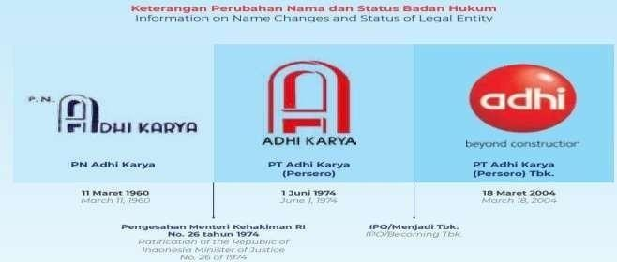
Gambar 2.1 Transformasi Logo PT Adhi Karya (Persero) Tbk.
ADHI merupakan salah satu perusahaan konstruksi terbesar dan terkemuka di Indonesia. Adhi berupaya menampilkan identitas yang baru dengan keinginan menjadikan jati diri secara lebih segar dan penuh semangat sesuai spirit dan visi perusahaan yang siap menghadapi tantangan masa depan, dan era pasar global.
Saat ini Adhi mengusung brand DNA. Dengan spirit futuristik ditampilkan dalam bola energi yang menjadi identitas visual logonya. Makna bola energi merah adalah melambangkan entitas yang utuh, sempurna dan seimbang. Di sisi lain juga mengandung semangat dan energi yang teramat besar. Dari masa ke masa, Adhi dinilai mampu menampilkan karya monumental yang dihasilkan oleh tangan-tangan kreatif anak bangsa.
Sejarah pendirian perusahaan ini dimulai sejak era kolonial Belanda dengan nama Architecten-Ingenicure-en Annemersbedrijf Associatie Selle en de Bruyn, Reyerse en de Vries N.V. (Assosiate N.V) dan pada tahun 1958 NV Associatie resmi diambil alih oleh pemerintah Indonesia. Hingga akhirnya pada
11 Maret 1960 perusahaan ini resmi dinasionalisasikan serta Kementrian Pekerjaan Umum dan Tenaga juga resmi mengubah nama NV Associatie menjadi Perusahaan Bangunan Adhi Karya. Nasionalisasi ini menjadi pemacu pembangunan infrasruktur di Indonesia. Pada tanggal 22 Juli 1971, PN Adhi Karya dialihkan menjadi Perusahaan Perseroan (Persero), dan PN Adhi Karya dinyatakan bubar pada saat pendirian Perusahaan Perseroan (Persero) tersebut.

Pada tanggal 1 Juni 1974, berdasarkan pengesahan Menteri Kehakiman Republik Indonesia, ADHI berubah status menjadi Perseroan Terbatas. Lalu pada tanggal 18 Maret 2004, ADHI menapaki babak baru dengan menjadi perusahaan konstruksi pertama yang mencatatkan saham di Bursa Efek Indonesia.
Sebagai salah satu BUMN terkemuka di Indonesia, ADHI senantiasa memberikan yang terbaik dalam setiap pembangunan proyek sehingga dapat dipercaya menjadi bagian dari pertumbuhan infrastruktur di Indonesia hingga saat ini. Berikut adalah jejak langkah sejarah pada PT. Adhi Karya (Persero) Tbk. hingga saat ini berdasarkan tahun:
1. Tahun 1960 : PN Adhi Karya dibentuk dari hasil nasionalisasi perusahaan Belanda Bernama Associatie NV.
2. Tahun 1974 : PN Adhi Karya berubah menjadi PT Adhi Karya (Persero).
3. Tahun 2004 : Menjadi BUMN Konstruksi pertama yang tercatat di Bursa Efek Indonesia (BEI) d.h. Bursa Efek Jakarta (BEJ) pada tanggal 18 Maret 2004 sehingga menjadi PT Adhi Karya (Persero) Tbk.
4. Tahun 2011 : Melakukan transformasi perusahaan dengan mengubah visi, misi, dan tata nilai perusahaan, melakukan restrukturisasi organisasi serta mendirikan ADHI Learning Center (ALC).
5. Tahun 2012 : Mendirikan anak perusahaan yaitu PT Adhi Persada Properti.
6. Tahun 2014 : Pendirian anak perusahaan yaitu PT Adhi Persada Gedung (APG) dan PT Adhi Persada Beton (APB).
7. Tahun 2015 : Groundbreaking LRT Jabodebek.
8. Tahun 2018 : Pendirian anak usaha PT Adhi Commuter Properti serta perubahan visi, misi, dan nilai perusahaan.
9. Tahun 2019 : Pendirian anak usaha PT Dumai Tirta Persada.
10. Tahun 2020 : Pendirian anak perusahaan PT Jalintim Adhi Abipraya dan perubahan nilai perusahaan
Lini bisnis sesuai dengan perubahan terakhir Anggaran Dasar PT Adhi Karya (Persero) Tbk. berdasarkan Akta Notaris No. 163 Tanggal 28 Mei 2019 yang dibuat oleh Notaris, Shasa Adisa Putri, S.H., M.Kn. disebutkan bidang usaha ADHI sebagai berikut:
    - Konstruksi
Meliputi bidang konstruksi seluruh sektor bangunan Gedung, sektor bangunan sipil, pekerjaan mekanikal serta elektrikal serta pembangunan sarana dan prasarana perkeretaapian yang dikerjakan oleh Departemen Infrastruktur I, II, Departemen Perkeretaapian, Departemen Gedung dan PT Adhi Persada Gedung.

    - Properti
Meliputi bidang pembangunan High-rise Building dan Landed house yang dikerjakan oleh PT Adhi Persada Properti dan PT Adhi Commuter Properti.
    - Industri
Meliputi bidang industri dan pabrikasi bahan serta komponen produk jadi bidang konstruksi yaitu beton pracetak yang dikerjakan oleh PT Adhi Persada Beton.
    - Energi
Meliputi bidang kelistrikan, telekomunikasi, perminyakan, agro industry dan petrokimia serta perbaikan atau pemeliharaan pekerjaan yang dikerjakan oleh Departemen EPC.
    - Investasi
Meliputi bidang kegiatan usaha berupa penyertaan modal pada perusahaan lain dan/atau pengelolaan usaha di bidang prasarana/ sarana dasar, jalan tol, industri energi baru terbarukan, industri konveksi, pengelolaan limbah termasuk bahan berbahaya dan beracun (B3) dan lain-lain yang dikerjakan oleh Departemen Investasi, PT Dumai Tirta Persada dan PT Jalintim Adhi Abipraya.

Visi dan Misi PT Adhi Karya (Persero) Tbk.
- Visi
Menjadi korporasi inovatif dan berbudaya unggul untuk pertumbuhan berkelanjutan.

Misi
    - Membangun insan yang unggul, profesional, amanah, dan berjiwa wirausaha.
    - Mengembangkan bisnis konstruksi, rekayasa, properti, industri, dan investasi yang bereputasi.
    - Mengembangkan inovasi produk dan proses untuk memberi solusiserta
impact bagi stakeholders.
    - Menjalankan organisasi dengan tata kelola perusahaan yang baik.
    - Menjalankan sistem manajemen yang menjamin pencapaian sasaran kualitas, keselamatan, kesehatan, dan lingkungan kerja.
    - Mengembangkan teknologi informasi dan komunikasi sebagai sarana untuk pembuatan keputusan dan pengelolaan risiko korporasi.

Lokasi PT Adhi Karya (Persero) Tbk.
Kantor Pusat PT Adhi Karya (Persero) Tbk.
Jalan Raya Pasar Minggu KM. 18 Jakarta Selatan 12510, Indonesia

T: +62 21 797 5312
E: adhi@adhi.co.id www.adhi.co.id Lokasi Kerja Praktik :
PT Adhi Karya (Persero) Tbk. Proyek Tol Solo-Jogja Paket 1.1
Jl. Semarang-Surakarta Km.3, Wirogunan, Kartasura, Ngasem, Colomadu, Sukoharjo, Jawa Tengah 57166 e. tolsolojogja@gmail.com

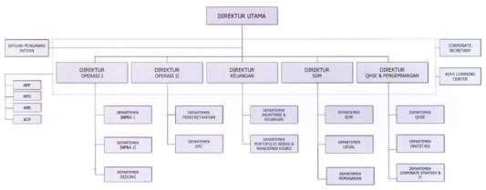
Struktur Organisasi PT Adhi Karya (Persero) Tbk.
Gambar 2.2 Struktur Organisasi PT. Adhi Karya (Persero) Tbk.

Produk
PT Adhi Karya adalah sebuah perusahaan Indonesia yang bergerak di dalam jasa konstruksi pembangunan infrastruktur, properti, real estate dan EPC (engineering, procurement & construction). Proyek-proyek infrastrukturnya mencakup jalan, jembatan, sauran irigasi, pembangkit listrik dan Pelabuhan, sementara proyek-proyek konstruksi bangunannya mencakup Gedung pencakar langit, hotel, rumah sakit, stadion, dan sekolah.
Bisnis inti dari PT. Adhi Karya (Persero) Tbk. terdiri dari :
    - Kontraktor Sipil dan Bangunan
Bergerak di bangunan sipil dan bangunan-bangunan yang dimiliki BUMN maupun perusahaan swasta.
    - EPC (Engineering, Procurement & Construction)
Mencakup aktivitas bisnis perusahaan untuk perencanaan, pengadaan barang, dan konstruksi, terutama di bisnis yang berkaitan dengan industri minyak, gas, dan pembangkit listrik.
    - Bisnis Properti
Mencakup bisnis investasi untuk pengembangan insfrastruktur, yang mencakup kantor, apartemen, dan hotel.
    - Bisnis Real Estate

Mencakup aktivitas investasi untuk menyediakan fasilitas-fasilitas tempat tinggal (rumah-rumah) dengan proyek-proyek kluster di lokasi- lokasi strategis.

    - Manufaktur Precast
Mencakup produksi beton precast untuk kebutuhan bidang precast jalan & jembatan, precast gedung, precast pondasi & penahan tanah, precast dermaga & laut, precast kebutuhan khusus.

Risiko
BAB III TINJAUAN PUSTAKA

Kata risiko berasal dari bahasa Arab yang berarti hadiah yang tidak diharap- harap datangnya dari surga. Risiko adalah sesuatu yang mengarah pada ketidakpastian atas terjadinya suatu peristiwa selama selang waktu tertentu yang mana peristiwa tersebut menyebabkan suatu kerugian baik itu kerugian kecil yang tidak begitu berarti maupun kerugian besar yang berpengaruh terhadap kelangsungan hidup dari suatu perusahaan. Risiko pada umumnya dipandang sebagai sesuatu yang negatif, seperti kehilangan, bahaya, dan konsekuensi lainnya. Kerugian tersebut merupakan bentuk ketidakpastian yang seharusnya dipahami dan dikelolah secara efektif oleh organisasi sebagai bagian dari strategi sehingga dapat menjadi nilai tambah dan mendukung pencapaian tujuan organisasi.
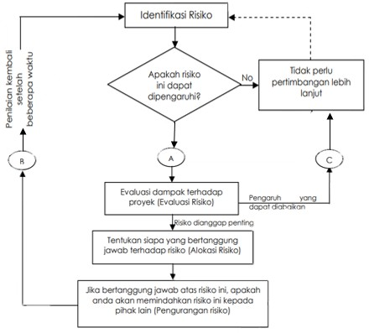

Gambar 3.1 Alur Proses Identifikasi Risiko
Gambar diatas menunjukkan alur proses identifikasi risiko di proyek. Dijelaskan bahwa saat mengidentifikasi risiko, terlebih dahulu memilah antara risiko yang perlu pertimbangan lebih lanjut dan tidak perlu pertimbangan lebih lanjut. Apabila suatu risiko memerlukan pertimbangan lebih lanjut, maka harus ada evaluasi dampak risiko tersebut terhadap proyek. Dan jika risiko tersebut mempunyai dampak yang serius maka selanjutnya risiko akan di alokasikan ke pihak yang telah diberi tanggung jawab atas risiko tersebut. Pada tahap akhir akan dilakukan evaluasi kembali terhadap risiko yang telah dipertimbangkan dan kembali lagi ke identifikasi risiko awal.

    - Risiko-Risiko Dominan (Major Risk)
Risiko-risiko yang bersifat dominan (major risk) adalah risiko-risiko yang termasuk kategori unacceptable (risiko yang tidak dapat diterima) dan risiko- risiko yang termasuk kategori undesirable (risiko yang tidak diharapkan). Presentase risiko-risiko dominan yang cukup besar menunjukkan banyak risiko-risiko yang tidak diharapkan dalam proyek. Risiko-risiko dominan ini harus mendapatkan perhatian khusus dari pihak-pihak berkompeten yang memiliki tanggung jawab terhadap terjadinya risiko untuk dapat dilakukan tindakan mitigasi agar dapat mengurangi dampak negatif yang ditimbulkan dari risiko yang terjadi.

Manajemen Risiko
Manajemen risiko merupakan proses identifikasi, pengukuran dan kontrol keuangan dari risiko yang mengancam aset dan penghasilan dari sebuah perusahaan atau proyek yang dapat menimbulkan kerusakan atau kerugian pada perusahaan. Manajemen risiko juga merupakan cara dalam mengorganisasikan suatu risiko yang akan dihadapi, baik sudah diketahui maupun yang belum diketahui atau yang tidak terpikirkan, yaitu dengan memindahkan risiko kepada pihak lain, menghindari risiko, mengurangi efek negatif risiko dan menumpang sebagian atau semua konsekuensi risiko tertentu. Manajemen risiko juga bisa disebut suatu pendekatan terstruktur dalam mengelola ketidakpastian yang berkaitan dengan ancaman. Oleh karena itu, melalui manajemen risiko kerugian yang ditimbulkan dari ketidakpastian dapat dikurangi bahkan dihilangkan.

Tahapan dalam Manajemen Risiko
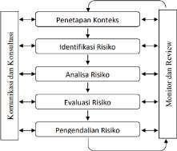
Tahapan-tahapan pada manajemen risiko harus dilakukan secara komprehensif dan merupakan bagian yang tidak terpisahkan dari manajemen proses. Proses manajemen risiko sebagaimana yang terdapat dalam Risk Management Standard AS/NZS 4360, meliputi:

Gambar 3.2 Proses Manajemen Risiko

Dalam tahapan memanajemen risiko, hal-hal yang sangat penting ialah penetapan konteks risiko, idetifikasi risiko, analisa risiko, evaluasi risiko, serta pengendalian risiko yang mempertimbangkan monitor, review, komunikasi dan konsultasi.

Pengukuran Risiko
Pengukuran risiko adalah usaha untuk mengetahui besar atau kecilnya risiko yang akan terjadi. Hal ini dilakukan untuk melihat tinggi rendahnya risiko yang dihadapi proyek, kemudian bisa melihat dampak dari risiko terhadap kinerja perusahaan sekaligus bisa melakukan prioritisasi risiko, risiko yang mana yang paling relevan. Pengukuran risiko dilakukan setelah pengidentifikasian risiko. Hal ini dilakukan untuk menentukan relatif pentingnya risiko, untuk memperoleh informasi yang akan menolong untuk menetapkan kombinasi peralatan manajemen risiko yang cocok untuk menanganinya. Ketika melakukan pengukuran risiko pasti akan melihat dampak dari terjadinya risiko, baik risiko tersebut akibat kelalaian manusia maupun risiko tersebut akibat bencana alam atau faktor-faktor lainnya yang menyebabkan timbulnya risiko. Sebelum melakukan pengukuran risiko maka terlebih dahulu dilakukan identifikasi risiko.

Pengendalian Risiko
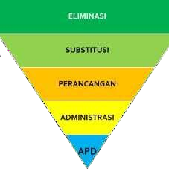
Menurut Ramli (2010) menjelaskan bahwa pengendalian risiko merupakan langkah yang menentukan dalam keselurahan manajemen risiko. Berkaitan dengan risiko K3, strategi dalam pengendalian risiko dilakukan dengan beberapa cara, yaitu: menekan likelihood, menekan konsekuensi dan pengalihan risiko.

Gambar 3.3 Piramida Pengendalian Risiko

Mitigasi Risiko
Tindakan mitigasi risiko merupakan tindakan dari penanggulangan terhadap risiko dominan (major risk) Tindakan mitigasi dalam penelitian ini dilakukan berdasarkan risiko kategori (Undesirable).

Penanganan Risiko
Berdasarkan penilaian risiko kemudian ditentukan apakah risiko tersebut masih bisa diterima (acceptable risk) atau tidak (unacceptable risk) oleh suatu organisasi. Apabila risiko tersebut tidak bisa diterima maka organisasi harus menetapkan bagaimana risiko tersebut ditangani hingga tingkat dimana risikonya paling minimum atau sekecil mungkin. Bila risiko mudah dapat diterima atau tolerir maka organisasi perlu memastikan bahwa monitoring terus dilakukan terhadap risiko itu. Menentukan suatu risiko dapat diterima akan tergantung kepada penilaian atau pertimbangan dari suatu organisasi berdasarkan :
- Tindakan pengendalian yang telah ada
- Sumber daya (Finansial, SDM, fasilitas, dll)
- Regulasi atau standar yang berlaku
- Rencana keadaan darurat
- Catatan atau data kecelakaan terdahulu

Konstruksi
Konstruksi merupakan rangkaian yang hanya sekali dilaksanakan, dengan adanya batasan jangka waktu. Sehingga dalam kegiatan tersebut, terdapat suatu proses untuk dapat mengolah sumber daya manusia maupun sumber daya lain yang terlibat dalam pelaksanaan konstruksi menjadi hasil dari suatu kegiatan yang dapat dimanfaatkan. Dengan banyaknya pihak yang terlibat dalam konstruksi maka berpotensi terjadi adanya konflik yang besar pula sehingga disampaikan bahwa pelaksanaan konstruksi mengandung konflik yang cukup tinggi.
Dunia konstruksi juga mengklasifikasikan jenis konstruksi menjadi 3 (tiga) bagian konstruksi besar antara lain: konstruksi gedung, konstruksi teknik, dan konstruksi manufaktur. Karakter proyek konstruksi dapat dilihat dengan 3 dimensi yaitu bahwa konstruksi dapat bersifat unik, adanya keterlibatan sejumlah sumber daya, dan konstruksi tersebut membutuhkan adalah organisasi.
Dunia konstruksi membagi dan mengklasifikasikan lima sumber daya untuk membangun suatu proyek konstruksi dan pada saat mengatur proyek dengan menerapkan kelima unsur M yaitu manpower (tenaga kerja), machiners (alat dan peralatan), material (bahan bangunan), money (uang), dan method

(metode). Proyek konstruksi dalam pelaksanaannya harus memperhatikan 3 hal yaitu kualitas/mutu, waktu, dan biaya yang telah dipersyaratkan dalam perencanaan sebelumnya.

Proyek Konstruksi
Proyek Konstruksi merupakan bentuk kegiatan yang berlangsung dalam jangka waktu terbatas, dengan sumber daya tertentu, untuk mencapai hasil dalam bentuk bangunan atau infrastruktur. Proyek konstruksi melibatkan kontraktor, pemilik proyek, konsultan perencana dan konsultan pengawas yang saling terkait dalam sebuah perjanjian kerja yang disebut kontrak. Keberhasilan suatu proyek konstruksi ditentukan dari kesesuaian waktu, biaya dan mutu yang ditetapkan dalam dokumen kontrak. Pada pelaksanaan proyek konstruksi sering terjadi keterlambatan yang disebabkan oleh pihak yang terlibat.
Faktor penyebab keterlambatan pelaksanaan proyek konstrusi menurut kontraktor adalah faktor ketersediaan tenaga kerja, sedangkan menurut pemilik dan konsultan pengawas adalah faktor mobilisasi material merupakan persediaan yang sedang dalam proses pengiriman dari tempat asal ke tempat dimana barang itu digunakan. Misalnya, barang yang dikirim dari pabrik menuju tempat penjualan yang dapat memakan waktu beberapa hari atau beberapa minggu.

Persediaan
Persediaan merupakan hal yang sangat penting untuk menghitung laba rugi dan harga pokok produksi. Persediaan (inventory) merupakan sejumlah bahan/barang yang disediakan oleh perusahaan, baik berupa barang jadi, bahan mentah, maupun bahan dalam proses yang disediakan untuk menjaga kelancaran operasi perusahaan guna memenuhi permintaan konsumen setiap saat. Ciri khas dari model persediaan sendiri adalah solusi optimalnya selalu difokuskan untuk menjamin persediaan dengan harga serendah rendahnya (Ristono,2009). Masalah yang dianalisa oleh sistem persediaan meliputi dua hal sebagai berikut :
- Berapa banyak suatu item yang dipesan.
- Kapan pesanan (produksi) dari suatu item harus dilakukan. Ada beberapa terminologi di dalam sistem persediaan :
- Permintaan (demand) keputusan dalam persediaan mengenai jumlah pesanan dapat bersifat deterministik maupun probabilistik.
- Waktu antara pemesanan (lead time) dilakukan dengan saat kedatangan pemesanan.
- Tingkat penambahan (repleshinment) atau tingkat pengantian persediaan.
- Tingkat persediaan saat pemesanan (reorder level) harus dilakukan untuk

menggantikan persediaan yang berkurang. Artinya persediaan saat pemesanan sering disebut fungsi dari permintaan dan waktu antara pemesanan.
- Keamanan persediaan (safety stock) yang harus ditinggalkan dalam gudang untuk mengantisipasi fluktuasi permintaan.

Jenis-jenis Persediaan
Handoko (1984) menjelaskan bahwa setiap jenis persediaan mempunyai karakteristik khusus tersendiri dan cara pengelolaan yang berbeda. Menurutnya, persediaan dapat dibedakan atas :
      - Persediaan bahan mentah (raw materials), yaitu persediaan barang berwujud seperti kapas, kayu, dan komponen-komponen lainnya yang digunakan dalam proses produksi. Bahan mentah dapat diperoleh dari sumber-sumber alam atau dibeli dari supplier atau dibuat sendiri oleh perusahaan untuk digunakan dalam proses produksi selanjutnya.
      - Persediaan komponen-komponen rakitan (purchased parts/components), yaitu persediaan barang yang terdiri dari komponen-komponen yang diperoleh dari perusahaan lain, dimana secara langsung dapat dirakit menjadi suatu produk.
      - Persediaan bahan pembantu atau penolong (supplies), yaitu persediaan barang yang diperlukan dalam proses produksi, tetapi tidak merupakan bagian atau komponen barang jadi.
      - Persediaan barang dalam proses (work in process), yaitu persediaan barang yang merupakan keluaran dari tiap-tiap bagian dalam proses produksi atau yang telah diolah menjadi suatu bentuk, tetapi masih perlu diproses lebih lanjut menjadi barang jadi.
      - Persediaan barang jadi (finished good), yaitu persediaan barang yang telah selesai proses atau diolah dalam pabrik dan siap untuk dijual atau dikirim kepada pelanggan

BAB IV PEMBAHASAN

Struktur Organisasi Unit Kerja
Logistics B
Logistics A

Logistics

Procurement Officer

Procurement Expeditor

General Manager

Gambar 4.1 Stuktur Organisasi Departemen Logistik
Gambar diatas menunjukkan struktur organisasi yang terdapat pada Departemen Logistik pada PT. Adhi Karya (Persero) Tbk. Proyek Pembangunan jalan Tol Solo-Jogja.

Tugas Unit Kerja
Pada bagian Logistik terdapat beberapa jabatan penting, yaitu:
    - General Manager : Hari Kurniawati
    - Logistics : Danang
    - Logistics Zona A : Umar & Tommy
    - Logistics Zona B : Sukono & Maskuri
    - Procurement Expeditor : Fery & Firmansyah
    - Admin : Keysa
    - Procurement Officer : Kurniawan & Deva

Penjelasan Singkat Tentang Tugas Unit Kerja
Adapun beberapa penjelasan singkat tentang tugas pada masing-masing jabatan pada Departemen Logistik, yaitu:
    - General Manager
      - Bertanggung jawab pada departmen Logistik
      - Menerima surat tugas dari Kepala Divisi/Manajer SDM/Project Manager

- Logistics
  - Mempelajari scope pekerjaan.
  - Mengajukan schedule pengadaan barang & jasa
  - Mempelajari statement bahan & subkontraktor dan memberi input
dalam proses pembuatan
  - Melakukan monitoring pengadaan barang & jasa.
  - Mendampingi planning mengajukan approval material
  - Melakukan penyimpanan bahan sesuai prosedur
  - Menyusun laporan pengendalian material/barang (update dan mengendalikan kartu Gudang)
  - Membuat daftar sisa bahan berdasarkan hasil verifikasi terhadap kartu Gudang & mengevaluasinya
- Procurement Expeditor
  - Membuat schedule BMB (Bon Minta Barang) sebagai acuan kebutuhan lapangan yang telah terekap.
  - Menyiapkan contoh material
  - Melaksanakan proses pengadaan barang dan jasa yang meliputi pembuatan surat permintaan penawaran harga, analisa komparasi serta membuat purchasing order/kontrak
  - Melakukan incoming inspection terhadap barang datang.
  - Mengeluarkan barang berdasarkan BKG (Bon Keluar Gudang) dan rekap kebutuhan bahan per lokasi
- Procurement Officer :
  - Menyiapkan dokumen lonstat (daftar pembayaran biaya proyek)
  - Melakukan proses seleksi Vendor/Sub Kon yang belum masuk
approval list
  - Membuat evaluasi Vendor dan Sub Kontraktor
  - Mengajukan schedule material by owner (jika ada)
  - Tugas Khusus (Case Study)
Pada suatu proyek konstruksi, risiko akan selalu ada dalam setiap proses pekerjaan proyek. Risiko-risiko akan muncul akibat adanya suatu kejadian atau aktivitas yang tidak pasti. Semakin besar skala pada suatu proyek konstruksi maka risiko yang akan dialami juga akan bertambah besar. Terutama pada proyek pembangunan jalan tol Solo-Jogja pada PT. Adhi Karya (Persero) Tbk. ini termasuk kedalam proyek pembangunan dengan skala pembangunan yang besar, maka tentunya risiko-risiko yang akan dihadapi pun juga akan besar, khususnya pada bahan baku yang akan digunakan. Apabila risiko ini tidak

diantisipasi dengan benar dan tepat, maka dapat menghambat pelaksanaan proyek atau bahkan dapat menyebabkan kerugian.

Tujuan Penelitian
Analisis manajemen risiko penanganan bahan baku ini bertujuan untuk mengetahui risiko-risiko (mungkin terjadi) pada penanganan bahan baku seperti pemesanan, penyimpanan, dan penggunaannya untuk proyek pembangunan jalan tol di PT. Adhi Karya (Persero)Tbk. serta memberikan penilaian terhadap risiko yang mungkin terjadi, menentukan penanganan, tingkat penerimaan risiko serta alokasi masing-masing risiko yang tergolong extreme risk dan high risk.

Metodologi Penelitian
Berikut ini merupakan sistematis langkah-langkah yang menjelaskan mengenai tahapan penelitian yang dilakukan pada pelaksanaan kerja praktik:
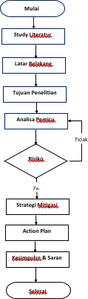

Gambar 4.2 Diagram Alir Konsep Yang Diteliti

Studi Literatur
Metode studi literatur adalah serangkaian kegiatan yang berkenaan dengan metode pengumpulan data Pustaka, membaca dan mencatat, serta mengelola bahan penelitian (Zed, 2008:3).
Pada tahapan ini, mempelajari beberapa teori-teori dari literatur sesuai dengan permasalahan yang akan dibahas sehingga dapat membantu dalam memecahkan permasalahan.

Latar Belakang
Latar belakang merupakan kondisi awal mengenai objek penelitian dimana ditemukan permasalahan terkait penanganan bahan baku. Pada tahapan ini diamati pula mengenai proses analisa risiko serta pengelompokkan dan strategi yang akan digunakan sebagai tujuan untuk mengetahui kondisi risiko pada penanganan bahan baku tersebut.

Tujuan Penelitian
Dari langkah sebelumnya mengenai latar belakang permasalahan didapatkan rumusan masalah terkait penanganan bahan baku yang ada di departemen logistik. Yang menjadi topik utama dari penelitian ini yaitu mengenai strategi dan rencana yang akan digunakan pada risiko-risko yang mungkin terjadi. Selanjutnya tujuan penelitian digunakan untuk mendapatkan output yang diinginkan dari penelitian.

Analisa Pemicu
Aktivitas mengidentifikasi tentang faktor atau item penyebab terjadinya sebuah risiko yang akan maupun yang telah terjadi di lapangan. Pada tahapan ini, aktivitas yang dilakukan ialah dengan cara wawancara pada narasumber yang ahli pada bidang penanganan bahan baku ataupun sesorang yang telah berpengalaman di lingkup proyek.

Risiko
Pada tahap ini ialah menentukan peluang dan penilaian tingkat keseriusan sampak pada setiap risiko. Setiap risiko yang telah teridentifikasi akan dikelompokkan menjadi beberapa kategori menurut penilaian yang telah dilakukan.
Jika suatu kejadian tersebut termasuk dalam kategori yang tidak merugikan maka kembali ke Analisa pemicu. Namun, jika suatu kejadian tersebut termasuk dalam kategori yang merugikan maka dilanjutkan pada tahap selanjutnya.

Strategi Mitigasi
Di tahap ini ialah mempertimbangkan setiap risiko dan menyusun upaya lain untuk mengelola atau mengantisipasi risiko tersebut. Strategi mitigasi yang digunakan pada penelitian ini dibagi dalam beberapa upaya sebagai berikut:
      - Strategi Menghindari : Probabilitas terjadinya risiko dikurangi
      - Strategi Minimasi : Dampak risiko terhadap bahan baku atau produk dikurangi
      - Transfer Risiko : Memindahkan risiko pada pihak lain
      - Sharing Risiko : Mengalokasikan proporsi (Sebagian) risiko kepada pihak lain
      - Bertahan Dengan Risiko Yang Ada (Retain) : Beberapa risiko sangat besar hingga tidak dapat dimitigasi, ditransfer maupun di-sharing
      - Rencana Cadangan (Contingency Plan) : Saat risiko terjadi,rencana cadangan adalah rencana untuk menghadapi atau menyesuaikan dengan risiko

Action Plan
Tahap menentukan rencana yang telah disiapkan guna mengurangi kerugian yang akan ditimbulkan dari adanya suatu kejadian yang termasuk dalam kategori risiko.

Kesimpulan & Saran
Pada tahapan ini diharapkan dapat ditarik kesimpulan yang akan menjawab rumusan masalah dan tujuan dari penelitian

Analisa Data dan Pembahasan

Analisis Data Risiko
Pada tahap pertama dalam menentukan risiko adalah menganalis data untuk dapat mengidentifikasi sumber risikonya. Saat melakukan studi literatur, observasi serta melakukan kegiatan wawancara, didapatkan data risiko yang akan dan telah terjadi pada saat melakukan aktivitas penanganan bahan baku serta pemicunya sebagai berikut:
Tabel 4.1 Risk Event (Kejadian Risiko)

Kode | Kategori | Kejadian Risiko (Risk Event) | Pemicu
X01 | Inspeksi | Bahan baku material yang terlambat | Kurangnya koordinasi & faktor

Kode | Kategori | Kejadian Risiko (Risk Event) | Pemicu
kendaraan
pengangkut
X02 |  | Kesalahan dalam pengecekan bahan baku | Pekerja kurang fokus
X03 |  | Bahan material berkualitas buruk | Kesalahan pemilihan vendor
X04 |  | Material yang diterima dalam keadaan rusak | Faktor alam dan kelalaian vendor
X05 |  | Keterlambatan dalam mengevaluasi pengadaan (sampel) | Kinerja karyawan yang lambat
X06 |  | Bahan baku yang diterima tidak sesuai spesifikasi | Faktor dari vendor
X07 | Pemilihan vendor | Vendor tidak memenuhi kontrak | Faktor kualifikasi dari  perusahaan
X08 |  | Kurangnya koordinasi dengan pihak vendor | Faktor komunikasi
X09 |  | Susah mencari vendor yang memenuhi kualifikasi | Kurangnya relasi perusahaan
X10 |  | Vendor tidak dapat memenuhi pesanan | Kesalahan pemilihan vendor
X11 |  | Negoisasi terhambat karena masalah teknis | Kesalahan pemrograman ataupun jaringan
X12 | Pengadaan bahan baku | Jumlah bahan baku yang diterima kurang | Faktor dari vendor

Kode | Kategori | Kejadian Risiko (Risk Event) | Pemicu
X13 |  | Faktor eksternal (Transportasi, bencana alam, masyarakat, pemerintah) | Faktor alamiah
X14 |  | Proses pengadaan terkendala (finansial) | Perhitungan awal yang  salah
X15 | Penerbitan Purchase Order | Keterlambatan dalam pembuatan PO (Purchase Order) | Lambatnya kinerja bagian pembuatan PO
X16 | Pengajuan pengadaan | Keterlambatan permintaan dari bagian gudang | Lambatnya kinerja bagian gudang
X17 |  | Terjadinya kehabisan  stock material | Faktor keterlambatan pengiriman material dan lambatnya  permintaan gudang
X18 |  | Kesalahan dalam perhitungan stock | Kesalahan permintaan dari bagian gudang
X19 | Penyimpanan bahan baku di gudang | Terjadinya overstock bahan baku material di gudang | Kesalahan permintaan dari bagian gudang dan material yang dipesan terlalu banyak sehingga tidak  terpakai
X20 |  | Kesulitan mencari bahan baku dan peralatan yang dibutuhkan | Penataan gudang yang tidak teratur
X21 |  | Kapasitas alat angkut (Truck, Crane, dll) terbatas | Anggaran perusahaan yang terbatas

Kode | Kategori | Kejadian Risiko (Risk Event) | Pemicu
X22 |  | Terjadinya kecelakaan pekerjaan ketika pengangkatan bahan baku | APD yang digunakan pekerja kurang lengkap
X23 |  | Terjadi kerusakan mesin | Pemeliharaan mesin yang kurang maksimal dan tidak dilakukan pengecekan secara berkala
X24 |  | Bahan baku dan peralatan aus atau karatan | Tidak dilakukan pengecekan secara berkala
X25 |  | Bahan baku dan peralatan terkontaminasi | Ruang penyimpanan  kurang memadai
X26 |  | Bahan baku terlalu lama disimpan di gudang hingga kadaluarsa | Penataan gudang yang tidak teratur serta overstock pada gudang
X27 |  | Ruang penyimpanan bahan baku material di gudang yang terbatas | Anggaran perusahaan yang terbatas
X28 | Tenaga kerja | Komunikasi yang tidak efektif dalam pemesanan material | Faktor Komunikasi
X29 |  | Mobilisasi tenaga kerja yang rendah | Kinerja karyawan yang lambat
X30 |  | Kurangnya pengawasan dalam bekerja | Kurangnya produktivitas karyawan

Kode | Kategori | Kejadian Risiko (Risk Event) | Pemicu
X31 |  | Tidak efisiennya komunikasi antar tenaga kerja | Kurangnya koordinasi antar pekerja
X32 |  | Keterlambatan mencetak bon penyerahan barang | Kinerja karyawan yang lambat
X33 |  | Keterbatasan tenaga kerja | Faktor kualitas tenaga kerja
X34 | Penerbitan DPB | Keterlambatan dalam pembuatan DPB (Daftar Penerimaan Barang) | Kinerja karyawan yang lambat

Penilaian Terhadap Risiko
Penilaian Risiko adalah suatu penilaian untuk membantu atau menilaisuatu badan atau organisasi dalam menilai risiko yang dihadapi atau akan dihadapi, kemampuan mengontrol dan mengawasi risiko yang sudah ada dan meminimalisir dampak dari risiko-risiko yang ada tersebut. Penilaian Risiko sangat diperlukan untuk mengidentifikasi, menilai risiko dan mengevaluasi risiko yang ada.
Pada tahap ini akan dilakukan penentuan peluang dan penilaian tingkat keseriusan dampak pada setiap risiko yang telah teridentifikasi pada tabel 4.1. Tujuan dari penilaian risiko ini ialah mengidentifikasi risiko-risiko potensial, baik yang berasal dari faktor internal maupun faktor eksternal dan memeringkatkan risiko-risko berdasarkan kebutuhan untuk segera mendapat penanganan serta meyakinkan pihak manajemen instasi bahwa terdapat risiko- risiko yang menjadi prioritas untuk dikelola secara efektif. Tingkatan peluang serta tingkatan dampak risiko ini dapat dibagi menjadi beberapa kategori, yaitu:

Tabel 4.2 Tingkat Peluang Dan Dampak
Tingkat Peluang (P) |  | Dampak (I)
1 | Very Low | 1 | Insignificant (Tidak Signifikan)

Tingkat Peluang (P) |  | Dampak (I)
2 | Low | 2 | Tolerable (Dapat Ditolerir)
3 | Moderate | 3 | Serious (Serius)
4 | High | 4 | Catastrophic (Gawat Darurat)
5 | Very High

Berdasarkan tabel tingkat peluang dan dampak diatas, maka didapatkan hasil penilaian risiko pada tabel 4.2 sebagai berikut :

Tabel 4.3 Penilaian Risiko

Kode | Kategori | Kejadian  Risiko (Risk Event) | Pemicu | P | I | Nilai  Risiko (pxl)
X01 | Inspeksi | Bahan baku | Kurangnya koordinasi | 3 | 3 | 9
 |  | material yang | & faktor kendaraan
 |  | terlambat | pengangkut
X02 |  | Kesalahan | Pekerja kurang fokus | 3 | 2 | 6
 |  | dalam
 |  | pengecekan
 |  | bahan baku
X03 |  | Bahan | Kesalahan pemilihan | 2 | 4 | 8
 |  | material | vendor
 |  | berkualitas
 |  | buruk
X04 |  | Material yang | Faktor alam dan | 4 | 3 | 12
 |  | diterima dalam | kelalaian vendor
 |  | keadaan rusak
X05 |  | Keterlambatan | Kinerja karyawan | 2 | 3 | 6
 |  | dalam | yang lambat
 |  | mengevaluasi
 |  | pengadaan
 |  | (sampel)
X06 |  | Bahan baku | Faktor dari Vendor | 3 | 3 | 9
 |  | yang diterima
 |  | tidak sesuai
 |  | spesifikasi

Kode | Kategori | Kejadian  Risiko (Risk Event) | Pemicu | P | I | Nilai  Risiko (pxl)
X07 |  | Vendor tidak | Faktor kualifikasi dari | 3 | 1 | 6
 |  | memenuhi | perusahaan
 |  | kontrak
X08 |  | Kurangnya | Faktor komunikasi | 3 | 2 | 6
 |  | koordinasi
 |  | dengan pihak
 |  | vendor
X09 |  | Susah mencari | Kurangnya relasi | 4 | 2 | 8
 |  | vendor yang | perusahaan
 |  | memenuhi
 |  | kualifikasi
X10 |  | Vendor tidak | Kesalahan pemilihan | 2 | 2 | 4
 |  | dapat | vendor
 |  | memenuhi
 |  | pesanan
X11 |  | Negoisasi | Kesalahan | 3 | 3 | 9
 |  | terhambat | pemrograman ataupun
 |  | karena | jaringan
 |  | masalah teknis
X12 |  | Jumlah bahan | Faktor dari Vendor | 2 | 2 | 4
 |  | baku yang
 |  | diterima
 |  | kurang
X13 |  | Faktor | Faktor alamiah | 5 | 4 | 20
 |  | eksternal
 |  | (Transportasi,
 |  | bencana alam,
 |  | masyarakat,
 |  | pemerintah)
X14 |  | Proses | Perhitungan awal | 4 | 3 | 12
 |  | pengadaan | yang salah
 |  | terkendala
 |  | (finansial)
X15 | Penerbitan | Keterlambatan | Lambatnya kinerja | 3 | 2 | 9
 | Purchase | dalam | bagian pembuatan PO
 | Order | pembuatan PO
 |  | (Purchase
 |  | Order)

Kode | Kategori | Kejadian  Risiko (Risk Event) | Pemicu | P | I | Nilai  Risiko (pxl)
X16 | Pengajuan Pengadaan | Keterlambatan permintaan dari bagian  gudang | Lambatnya kinerja bagian gudang | 3 | 2 | 6
X17 |  | Terjadinya kehabisan stock material | Faktor keterlambatan pengiriman material dan lambatnya  permintaan gudang | 2 | 4 | 8
X18 |  | Kesalahan dalam perhitungan  stock | Kesalahan permintaan dari bagian gudang | 2 | 2 | 4
X19 | Penyimpanan bahan baku | Terjadinya overstock bahan baku material di gudang | Kesalahan permintaan dari bagian gudang dan material yang dipesan terlalu banyak sehingga tidak  terpakai | 4 | 3 | 12
X20 |  | Kesulitan mencari bahan baku dan peralatan yang  dibutuhkan | Penataan gudang tidak teratur | 4 | 2 | 8
X21 |  | Kapasitas alat angkut (Truck, Crane, dll)  Terbatas | Anggaran perusahaan terbatas | 3 | 3 | 9
X22 |  | Terjadinya kecelakaan pekerjaan ketika pengangkatan  bahan baku | APD yang digunakan pekerja kurang lengkap | 2 | 4 | 8
X23 |  | Terjadinya kerusakan mesin | Pemeliharaan mesin yang kurang maksimal dan tidak dilakukan pengecekan secara  berkala | 3 | 3 | 9

Kode | Kategori | Kejadian  Risiko (Risk Event) | Pemicu | P | I | Nilai  Risiko (pxl)
X24 |  | Bahan baku dan peralatan aus atau  karatan | Tidak dilakukan pengecekan secara berkala | 4 | 3 | 12
X25 |  | Bahan baku dan peralatan terkontaminasi | Ruang penyimpanan kurang memadai | 3 | 3 | 9
X26 |  | Bahan baku terlalu lama disimpan di gudang  kadaluarsa | Penataan gudang tidak teratur serta overstock pada gudang | 5 | 4 | 20
X27 |  | Ruang penyimpanan bahan baku material di gudang yang  terbatas | Anggaran perusahaan terbatas | 5 | 3 | 15
X28 | Tenaga Kerja | Komunikasi yang tidak efektif dalam pemesanan  material | Faktor Komunikasi | 2 | 1 | 2
X29 |  | Mobilisasi  tenaga kerja yang rendah | Kinerja karyawan yang lambat | 3 | 4 | 12
X30 |  | Kurangnya pengawasan dalam bekerja | Kurangnya produktivitas karyawan | 3 | 3 | 9
X31 |  | Tidak efisiensi komunikasi antar tenaga  kerja | Kurangnya koordinasi antar pekerja | 4 | 3 | 12
X32 |  | Keterlambatan mencetak bon penyerahan  barang | Kinerja karyawan yang lambat | 4 | 4 | 16
X33 |  |  |  | 2 | 3 | 6

Kode | Kategori | Kejadian  Risiko (Risk Event) | Pemicu | P | I | Nilai  Risiko (pxl)
 |  | Keterbatasan  tenaga kerja | Faktor kualitas tenaga  kerja
X34 | Penerbitan DPB | Keterlambatan dalam pembuatan DPB (Daftar Penerimaan  Barang) | Kinerja karyawan yang lambat | 3 | 2 | 6

Pada tabel diatas, terdapat nilai probabilitas terjadinya risiko dan nilai dampak terjadinya suatu risiko. Untuk mendapatkan penilaian terjadinya suatu risiko maka nilai dari probabilitas yang telah terindentifikasi dikalikan dengan dampak (impact) dari risiko tersebut. Setiap risiko yang telah teridentifikasi akan dikelompokkan menjadi beberapa kategori menurut penilaian yang telah dilakukan. Pengelompokkan tingkat peluang risiko pada suatu kejadian dapat dibagi menjadi :
Negligible (N) = Nilai Risiko 1 Low (L) = Nilai Risiko 2-4 Moderate (M) = Nilai Risiko 5-8 High (H) = Nilai Risiko 9-15
Extreme (E) = Niai Risiko 16-25
Kategori Tingkat Risiko :

Gambar 4.3 Tingkat Risiko
Dari gambar 4.3 diatas maka, pengelompokkan didapatkan tingkat risiko sebagai berikut:

Tabel 4.4 Penilaian Tingkat Risiko

Kategori | Kejadian Risiko (Risk Event) | Pemicu | P | I | Nilai Risiko (PxI) | Kategori
Inspeksi |  | Kurangnya | 3 | 3 | 9 | H
 | Bahan baku | koordinasi &
 | material yang | faktor
 | terlambat | kendaraan
 |  | pengangkut
 | Kesalahan | Pekerja kurang fokus | 3 | 2 | 6 | M
 | dalam pengecekan
 | bahan baku
 | Bahan material berkualitas buruk | Kesalahan pemilihan vendor | 2 | 4 | 8 | M
 | Material yang diterima dalam keadaan rusak | Faktor alam dan kelalaian vendor | 4 | 3 | 12 | H
 | Keterlambatan |  | 2 | 3 | 6 | M
 | dalam | Kinerja
 | mengevaluasi | karyawan
 | pengadaan | yang lambat
 | (sampel)

Kategori | Kejadian Risiko (Risk Event) | Pemicu | P | I | Nilai Risiko (PxI) | Kategori
 | Bahan baku yang diterima tidak sesuai spesifikasi | Faktor dari vendor | 3 | 3 | 9 | H
Pemilihan vendor | Vendor tidak memenuhi kontrak | Faktor kualifikasi dari perusahaan | 3 | 1 | 3 | L
 | Kurangnya koordinasi dengan pihak vendor | Faktor komunikasi | 3 | 2 | 6 | M
 | Susah mencari vendor yang memenuhi kualifikasi | Kurangnya relasi perusahaan | 4 | 2 | 8 | M
 | Vendor tidak dapat memenuhi pesanan | Kesalahan pemilihan vendor | 2 | 2 | 4 | L
 | Negoisasi terhambat karena masalah teknis | Kesalahan pemrograman ataupun jaringan | 3 | 3 | 9 | H
Pengadaan bahan baku | Jumlah bahan baku yang diterima kurang | Faktor dari vendor | 2 | 2 | 4 | L

Kategori | Kejadian Risiko (Risk Event) | Pemicu | P | I | Nilai Risiko (PxI) | Kategori
 | Faktor eksternal (Transportasi, bencana alam, masyarakat, pemerintah) | Faktor alamiah | 5 | 4 | 20 | E
 | Proses pengadaan terkendala (finansial) | Perhitungan awal yang salah | 4 | 3 | 12 | H
Penerbitan Purchase Order | Keterlambatan dalam pembuatan PO (Purchase Order) | Lambatnya kinerja bagian pembuatan PO | 3 | 3 | 9 | H
Pengajuan pengadaan | Keterlambatan permintaan dari bagian gudang | Lambatnya kinerja bagian gudang | 3 | 2 | 6 | M
 | Terjadinya kehabisan stock material | Faktor keterlambatan pengiriman material dan lambatnya permintaan gudang | 2 | 4 | 8 | M
 | Kesalahan dalam perhitungan stock | Kesalahan permintaan dari bagian gudang | 2 | 2 | 4 | L

Kategori | Kejadian Risiko (Risk Event) | Pemicu | P | I | Nilai Risiko (PxI) | Kategori
Penyimpanan bahan baku di gudang | Terjadinya overstock bahan baku material di gudang | Kesalahan permintaan dari bagian gudang dan material yang dipesan terlalu banyak sehingga tidak terpakai | 4 | 3 | 12 | H
 | Kesulitan mencari bahan baku dan peralatan yang dibutuhkan | Penataan gudang yang tidak teratur | 4 | 2 | 8 | M
 | Kapasitas alat angkut (Truck, Crane, dll) terbatas | Anggaran perusahaan yang terbatas | 3 | 3 | 9 | H
 | Terjadinya kecelakaan pekerjaan ketika pengangkatan bahan baku | APD yang digunakan pekerja kurang lengkap | 2 | 4 | 8 | M

Kategori | Kejadian Risiko (Risk Event) | Pemicu | P | I | Nilai Risiko (PxI) | Kategori
 | Terjadi kerusakan mesin | Pemeliharaan mesin yang kurang maksimal dan tidak dilakukan pengecekan secara berkala | 3 | 3 | 9 | H
 | Bahan baku dan peralatan aus atau karatan | Tidak dilakukan pengecekan secara berkala | 4 | 3 | 12 | H
 | Bahan baku dan peralatan terkontaminasi | Ruang penyimpanan kurang memadai | 3 | 3 | 9 | H
 | Bahan baku terlalu lama disimpan di gudang hingga kadaluarsa | Penataan gudang yang tidak teratur serta overstock pada gudang | 5 | 4 | 20 | E
 | Ruang penyimpanan bahan baku material di gudang yang terbatas | Anggaran perusahaan yang terbatas | 5 | 3 | 15 | H

Kategori | Kejadian Risiko (Risk Event) | Pemicu | P | I | Nilai Risiko (PxI) | Kategori
Tenaga kerja | Komunikasi yang tidak efektif dalam pemesanan material | Faktor Komunikasi | 2 | 1 | 2 | L
 | Mobilisasi tenaga kerja yang rendah | Kinerja karyawan yang lambat | 3 | 4 | 12 | H
 | Kurangnya pengawasan dalam bekerja | Kurangnya produktivitas karyawan | 3 | 3 | 9 | H
 | Tidak efisiennya komunikasi antar tenaga kerja | Kurangnya koordinasi antar pekerja | 4 | 3 | 12 | H
 | Keterlambatan mencetak bon penyerahan barang | Kinerja karyawan yang lambat | 4 | 4 | 15 | H
 | Keterbatasan tenaga kerja | Faktor kualitas tenaga kerja | 2 | 3 | 6 | M

Kategori | Kejadian Risiko (Risk Event) | Pemicu | P | I | Nilai Risiko (PxI) | Kategori
Penerbitan DPB | Keterlambatan dalam pembuatan DPB (Daftar Penerimaan Barang) | Kinerja karyawan yang lambat | 3 | 2 | 6 | M

Dari tabel 4.4 diatas maka dapat ditentukan respon terhadap risiko, dengan mempertimbangkan setiap risiko yang akan dan telah terjadi serta dapat menentukan strategi apa yang akan digunakan untuk risiko tersebut.

Penyusunan Respon Terhadap Risiko
Mempertimbangkan setiap risiko dan membuat strategi untuk mengelola atau mengantisipasi risiko tersebut. Strategi mitigasi dalam penyusunan respon terhadap risiko ini adalah:
- Strategi Menghindari : Probabilitas terjadinya risiko dikurangi
- Strategi Minimasi : Dampak risiko terhadap proyek/produk dikurangi
- Transfer Risiko : Memindahkan risiko pada pihak lain
- Sharing Risiko : Mengalokasikan proporsi (Sebagian) risiko kepada pihak lain
- Bertahan dengan risiko yang ada (Retain) : Beberapa risiko sangat besar sehingga tidak dapat di-mitigasi, di-transfer ataupun di-sharing (misal force majeur)
- Rencana Cadangan (Contigency Plan) : Jika risiko terjadi, rencana cadangan adalah rencana untuk menghadapi atau menyesuaikan dengan risiko
Dari ketentuan penyusunan respon terhadap risiko diatas, maka didapatkan tabel 4.5 berikut :

Tabel 4.5 Tabel Strategi Mitigasi
Kode | Kategori | Kejadian Risiko (Risk Event) | Pemicu | Strategi  Mitigasi Action Plan
X01 | Inspeksi | Bahan baku material yang terlambat | Kurangnya koordinasi & faktor kendaraan pengangkut | Strategi Minimasi | Menambah koordinasi antar pihak yang terlibat dalam pengadaan bahan baku serta melakukan pengecekan kendaraan secara berkala
X02 |  | Kesalahan dalam pengecekan bahan baku | Pekerja kurang fokus | Sharing  Risiko | Menambah pekerja atau karyawan saat pengecekan bahan baku
X03 |  | Bahan material berkualitas buruk | Kesalahan pemilihan vendor | Strategi Minimasi | Sebelum melakukan kesepakatan, vendor harus mengirim sample material terlebih  dahulu
X04 |  | Material yang diterima dalam keadaan rusak | Faktor alam dan kelalaian vendor | Strategi Menghindari | Sebelum melakukan pengiriman, pihak vendor harus memastikan barang yang akan dikirim, serta memberikan garansi apabila barang  darang dalam keadaan rusak

Kode | Kategori | Kejadian Risiko (Risk Event) | Pemicu | Strategi  Mitigasi Action Plan
X05 |  | Keterlambatan dalam mengevaluasi pengadaan (sample) | Kinerja karyawan yang lambat | Recana cadangan | Membuat ukuran performa kinerja karyawan serta sering mengadakan  evaluasi bagi para karyawan
X06 |  | Bahan baku yang diterima tidak sesuai spesifikasi | Faktor dari vendor | Strategi Menghindari | Sebelum dikirim, divisi yang terkait harus melakukan pengecekan bahan baku terlebih dahulu atau sering berkoodinasi dengan vendor
X07 | Pemilihan vendor | Vendor tidak memenuhi kontrak | Faktor kualifikasi dari perusahaan | Transfer  Risiko | Merekrut vendor baru atau vendor yang sebelumnya telah bekerja sama dengan perusahaan
X08 |  | Kurangnya koordinasi dengan pihak vendor | Faktor komunikasi | Strategi Menghidari | Menambah koordinasi antara pihak perusahaan dengan vendor
X09 |  | Susah mencari vendor yang memenuhi kualifikasi | Kurangnya relasi perusahaan | Strategi Menghindari | Perusahaan harus lebih banyak dalam mencari vendor
X10 |  | Vendor tidak dapat memenuhi pesanan | Kesalahan pemilihan vendor | Transfer  Risiko | Memindahkan pesanan kepada vendor lain

Kode | Kategori | Kejadian Risiko (Risk Event) | Pemicu | Strategi  Mitigasi Action Plan
X11 |  | Negoisasi terhambat karena masalah teknis | Kesalahan pemrograman ataupun jaringan | Sharing  Risiko | Pihak-pihak yang terlibat dalam proses negoisasi harus bisa membagi tugas dengan baik agar negoisasi bisa  berjalan
X12 | Pengadaan bahan baku | Jumlah bahan baku yang diterima kurang | Faktor dari vendor | Sharing  Risiko | Mendatangkan sisa kekurangan bahan baku dari vendor lain
X13 |  | Faktor eksternal (Transportasi, bencana alam, masyarakat, pemerintah) | Faktor alamiah | Bertahan Dengan Risiko | Bertahan dengan risiko tersebut, karena termasuk kedalam risiko yang tidak bisa diprediksi
X14 |  | Proses pengadaan terkendala (finansial) | Perhitungan awal yang salah | Rencana Cadangan | Perusahaan harus memiliki finansial cadangan
X15 | Penerbitan Purchase Order | Keterlambatan dalam pembuatan PO (Purchase Order) | Lambatnya kinerja bagian pembuatan PO | Sharing  Risiko | Menambah jumlah karyawan dalam pembuatan PO
X16 | Pengajuan pengadaan | Keterlambatan permintaan dari bagian gudang | Lambatnya kinerja bagian gudang | Strategi Menghindari | Menambah koordinasi antara divisi terkait dengan pihak gudang

Kode | Kategori | Kejadian Risiko (Risk Event) | Pemicu | Strategi  Mitigasi Action Plan
X17 |  | Terjadinya kehabisan stock material | Faktor keterlambatan pengiriman material dan lambatnya permintaan gudang | Strategi Minimasi | Menambah koordinasi antara divisi terkait dengan pihak gudang serta vendor dan pihak vendor melakukan pengecekan transportasi kendaraan secara rutin
X18 |  | Kesalahan dalam perhitungan stock | Kesalahan permintaan dari bagian gudang | Bertahan Dengan Risiko | Bertahan dengan risiko tersebut
X19 | Penyimpanan bahan baku di gudang | Terjadinya overstock bahan baku material di gudang | Kesalahan permintaan dari bagian gudang dan material yang dipesan terlalu banyak sehingga tidak terpakai | Strategi Menghindari | Melakukan pengecekan kebutuhan bahan baku sebelum melakukan pemesanan (PO) ke vendor
X20 |  | Kesulitan mencari bahan baku dan peralatan yang dibutuhkan | Penataan gudang yang tidak teratur | Sharing  Risiko | Meminta bantuan kepada anak perusahaan atau partner perusahaan untuk mencarikan vendor sesuai dengan bahan  baku yang dibutuhkan

Kode | Kategori | Kejadian Risiko (Risk Event) | Pemicu | Strategi  Mitigasi Action Plan
X21 |  | Kapasitas alat angkut (Truck, Crane, dll) terbatas | Anggaran perusahaan yang terbatas | Sharing  Risiko | Meminjam alat dari project lain namun tetap dengan perusahaan  yang sama
X22 |  | Terjadinya kecelakaan pekerjaan ketika pengangkatan bahan baku | APD yang digunakan pekerja kurang lengkap | Strategi Menghindari | Melengkapi APD setiap pekerja yang bekerja di bagian lapangan
X23 |  | Terjadi kerusakan mesin | Pemeliharaan mesin yang kurang maksimal dan tidak dilakukan pengecekan secara berkala | Strategi Menghindari | Melakukan pengecekan mesin secara rutin dan segera mengganti apabila ada sparepart yang rusak
X24 |  | Bahan baku dan peralatan aus atau karatan | Tidak dilakukan pengecekan secara berkala | Strategi Menghindari | Menyiapkan tempat bahan baku yang sesuai untuk bahan baku agar tidak mudah aus dan berkarat
X25 |  | Bahan baku dan peralatan terkontaminasi | Ruang penyimpanan kurang memadai | Strategi Minimasi | Memisahkan bahan baku dan peralatan sesuai dengan jenisnya

Kode | Kategori | Kejadian Risiko (Risk Event) | Pemicu | Strategi  Mitigasi Action Plan
X26 |  | Bahan baku terlalu lama disimpan di gudang hingga kadaluarsa | Penataan gudang yang tidak teratur serta overstock pada gudang | Rencana Cadangan | Menata ulang gudang dan memindahkan atau memanfaatkan bahan baku yang sudah tidak bisa dipakai
X27 |  | Ruang penyimpanan bahan baku material di gudang yang terbatas | Anggaran perusahaan yang terbatas | Strategi Menghindari | Memesan bahan baku yang akan digunakan sesuai kebutuhan dan tidak menimbun bahan baku di gudang
X28 | Tenaga kerja | Komunikasi yang tidak efektif dalam pemesanan material | Faktor Komunikasi | Rencana Cadangan | Menambah komunikasi serta jikalau bisa melakukan pemesanan dengan cara face to face (langsung)
X29 |  | Mobilisasi tenaga kerja yang rendah | Kinerja karyawan yang lambat | Strategi Menghindari | Saat merekrut karyawan harus yang memenuhi standar perusahaan dan dilakukan evaluasi kinerja karyawan secara rutin
X30 |  | Kurangnya pengawasan dalam bekerja | Kurangnya produktivitas karyawan | Rencana Cadangan | Melakukan evaluasi kinerja karyawan

Kode | Kategori | Kejadian Risiko (Risk Event) | Pemicu | Strategi  Mitigasi Action Plan
X31 |  | Tidak efisiennya komunikasi antar tenaga kerja | Kurangnya koordinasi antar pekerja | Strategi Menghindari | Menambah solidaritas dan komunikasi antar pekerja
X32 |  | Keterlambatan mencetak bon penyerahan barang | Kinerja karyawan yang lambat | Strategi Menghindari | Mencetak bon setiap bulan serta perusahaan harus melakukan pengecekan kinerja karyawannya secara rutin
X33 |  | Keterbatasan tenaga kerja | Faktor kualitas tenaga kerja | Strategi Minimasi | Merekrut tenaga kerja sesuai dengan standar perusahaan
X34 | Penerbitan DPB | Keterlambatan dalam pembuatan DPB (Daftar Penerimaan Barang) | Kinerja karyawan yang lambat | Strategi Menghindari | Membuat DPB setiap ada permintaan masuk

Pada tabel 4.5 diatas, telah ditentukan strategi mitigasi serta action plan dari masing-masing risiko yang didapatkan dari pertimbangan berdasarkan kategori risiko, kejadian risiko (risk event) dan pemicu dari risiko tersebut. Penentuan strategi mitigasi dan action plan juga dapat ditentutan melihat situasi dan kondisi nyata di lapangan serta mempertimbangkan dari segi kebutuhan perusahaan.

Kesimpulan
Dari analisa risiko yang telah ada dan perlakuan pada risiko yang telah ditentukan, dapat diketahui bahwa setiap risiko yang akan, sedang berjalan, maupun yang telah terjadi pasti dapat ditentukan range probabilitas dan impactnya pada perusahaan dan orang-orang yang tekait pada suatu kegiatan yang dilakukan oleh perusahaan tersebut.

Pada setiap kegiatan seperti proyek konstruksi pasti selalu melekat dengan adanya risiko. Setiap risiko juga pasti dapat ditentukan strategi mitigasi dan action plannya. Bisa dengan cara observasi di lapangan, atau dengan cara lain yang sudah pernah dilakukan untuk perlakuan pada setiap risiko yan telah terjadi di suatu perusahaan.

Kegiatan Kerja Praktik
Kerja praktik merupakan suatu kegiatan studi lapangan dalam bidang logistik, yang mencakup aktivitas antara lain :
- Pengenalan lingkungan perusahaan serta dunia kerja.
- Pengenalan cara pengadaan bahan baku pada proyek konstruksi secara umum (cara membuat PO, DBP, Surat jalan dll).
- Observasi dalam lingkup pergudangan, mempelajari metoda analisis, pengumpulan data, serta tinjauan pustaka dilakukan secara berurutan dan berkesinambungan.
- Penulisan laporan.

Jadwal Kerja Praktik
Berikut merupakan jadwal kegiatan Kerja Praktik yang dilakukan di PT. Adhi Karya (Persero) Tbk. Departemen Logistik pada periode 23 September- 24 Oktober 2021.
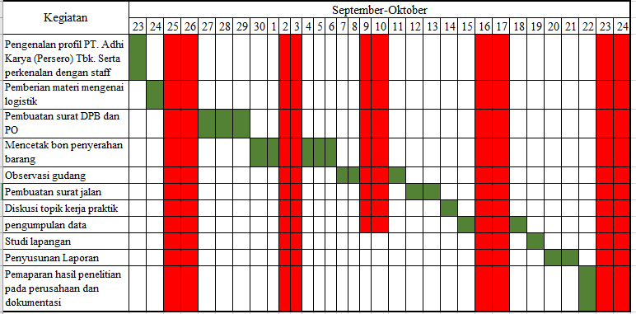

Gambar 4.4 Jadwal Kerja Praktik

Kesimpulan

BAB V KESIMPULAN & SARAN

Berdasarkan hasil penelitian dan pengolahan data yang telah dilakukan dapat disimpulkan bahwa hasil survey dan observasi yang dilakukan pada departemen logistik PT. Adhi Karya (Persero) Tbk. didapatkan setidaknya 34 risiko yang akan, sedang terjadi dan telah terjadi pada kegiatan pengadaan bahan baku di departemen logistik yang mencakup pada kegiatan pemesanan, penyimpanan, dan penggunaannya untuk proyek pembangunan jalan tol di PT. Adhi Karya (Persero) Tbk. dari masing-masing risiko tersebut telah diberikan penilaian total probabilitas terjadinya risiko dan total impact risiko pada proyek pembangunan tol berdasarkan keadaan dilapangan serta pertimbangan hasil wawancara dengan para staff logistik terkait. Dari total hasil penilaian maka dapat ditentukan strategi mitigasi yang akan digunakan dalam menyikapi setiap risiko yang akan, sedang berlangsung dan akan terjadi. Strategi mitigasi yang digunakan mencakup beberapa kategori yaitu strategi menghindari, strategi minimasi, transfer risiko, sharing risiko, bertahan dengan risiko, dan rencana cadangan. Setelah menentukan strategi mitigasi pada tiap-tiap risiko, maka perlakuan pada risiko selanjutnya adalah action plan yaitu plan yang harus dilakukan agar dapat meminimalkan terjadinya risiko.

Saran
Untuk penelitian selanjutnya dapat mengkombinasikan dengan metode lain seperti HOR dll agar dapat dijadikan perbandingan dengan penelitian selanjutnya.

DAFTAR PUSTAKA
Annual Report 2020 PT. Adhi Karya (Persero) Tbk. Annual Report 2021 PT. Adhi Karya (Persero) Tbk.
Arifudin, Opan dkk. 2020. Manajemen Risiko. Bandung: Widina Bhakti Persada Bandung.
Asri Tri Wahyuni, I. S. (2014). PENGENDALIAN PERSEDIAAN OBAT UMUM DENGAN ANALISIS ABC INDEKS KRITIS DI IFRSI SITI KHADIJAH PALEMBANG. Volume 5, 1-9.
Darfial Guslan, I. S. (2020). ANALISIS PENGENDALIAN INVENTORY DENGAN KLASIFIKASI ABC DAN EOQ PADA PT NISSAN MOTOR
DISTRIBUTOR INDONESIA. Jurnal Logistik Bisnis Vol. 10, No. 1, 1-5.
Eka Sofia, D. ,. (2020). ANALISA PENGENDALIAN PERSEDIAAN SUKU CADANG PADA PT. XYZ DENGAN METODE ANALISIS ABC. Jurnal
Abiwara Vol. 2, No. 1, 1-9.
Fahlevi, Anggi Eka dkk. 2019. “Analisis Manajemen Risiko Pelaksanaan Proyek Konstruksi” Vol. 17 No. 1 (hlm. 28-36). Garut: Sekolah Tinggi Teknologi Garut.
Happy Fauzi Afianti, H. H. (2017). PENGENDALIAN PERSEDIAAN DAN PENJADWALAN PASOKAN BAHAN BAKU IMPOR DENGAN METODE ABC ANALYSIS DI PT UNILEVER INDONESIA. Jurnal IPTEK Vol. 21 No. 2, 1-14.
Hidayat, R. (2018). ANALISIS MANAJEMEN RISIKO TERHADAP ASPEK KESELAMATAN DAN KESEHATAN KERJA PADA PROYE KONSTRUKSI : STUDI KASUS PEMBANGUNAN GEDUNG KULIAH TERPADU.
Kahandanie, F. (2020). MANAJEMEN RISIKO KONSULTAN PERENCANA
KONTRUKSI DI KOTA BALIKPAPAN. Jurnal Keilmuan Teknik Sipil Volume 3 Nomor 2.
Messah, Y. (2013). KAJIAN PENYEBAB KETERLAMBATAN PELAKSANAAN PROYEK KONSTUKSI GEDUNG DI KOTA KUPANG.
Jurnal Teknik Sipil, Vol. II.
Mulyawan, S. (2015). MANAJEMEN RISIKO. Manajemen Asuransi Manajerial Manajemen Risiko Hukum Asuransi Manajemen Risiko (TS) Model Manajemen. Cet 1.

Munawwaroh, Z. (2017). ANALISIS MANAJEMEN RISIKO PADA PELAKSANAAN PROGRAM PENDIDIKAN DALAM UPAYA
MENINGKATKAN MUTUPENDIDIKAN. Jurnal Administrasi Pendidikan Vol.XXIV No.2
Ponda, H. (2019). IDENTIFIKASI BAHAYA, PENILAIAN DAN PENGENDALIAN RISIKO KESELAMATAN DAN KESEHATAN KERJA (K3) PADA DEPARTEMEN FOUNDRY PT. SICAMINDO. Jurnal
Teknik Industri Heuristic.
Praptomo, Agung Nugroho dkk. 2013. “Studi Empiris Faktor Yang Mempengaruhi Kinerja Industri Jasa Konstruksi di Kota Surakarta”(hlm. 60-66). Surakarta.
Rossa, Dhea Elvira (2018). Analisis Pengelolaan Risiko Rantai Pasok Dan Pemilihan Pemasok Bahan Baku Pelat Pada Tangki PLTMG Palet 4 (Studi Kasus Pada PT Boma Bisma Indra).
Sepang, B dkk. (2013). MANAJEMEN RISIKO KESELAMATAN DAN KESEHATAN KERJA (K3) PADA PROYEK PEMBANGUNAN RUKO
ORLENS FASHION MANADO. Jurnal Sipil Statik Vol.1 No.4.
Soputan, G. (2014). MANAJEMEN RISIKO KESEHATAN DAN KESELAMATAN KERJA (K3) : STUDY KASUS PADA PEMBANGUNAN GEDUNG SMA EBEN HAEZAR. Jurnal Ilmiah Media
Engineering Vol.4 No.4.
Wahyudin, F. K. (2019). Rancangan Bangun Sistem Informasi Persediaan Spare Part Mobil Berbasis Web Menggunakan Metode ABC. Jurnal Infortech, 1- 5.
Wahyuni, T. (2015). PENGGUNAAN ANALISIS ABC UNTUK PENGENDALIAN PERSEDIAAN BARANG HABIS PAKAI: STUDI
KASUS DI PROGRAM VOKASI UI. Jurnal Vokasi Indonesia Volume 3. No 2, 1-20.

LAMPIRAN

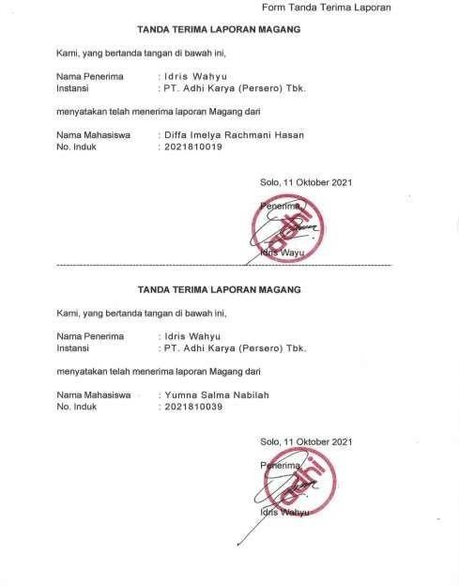

UISI
Laporan Kerja Praktik Tanggal 23/9/2021-24/10/2021 Di PT Adhi Karya (Persero) Tbk. Proyek Tol Solo-Jogja Paket
1.1

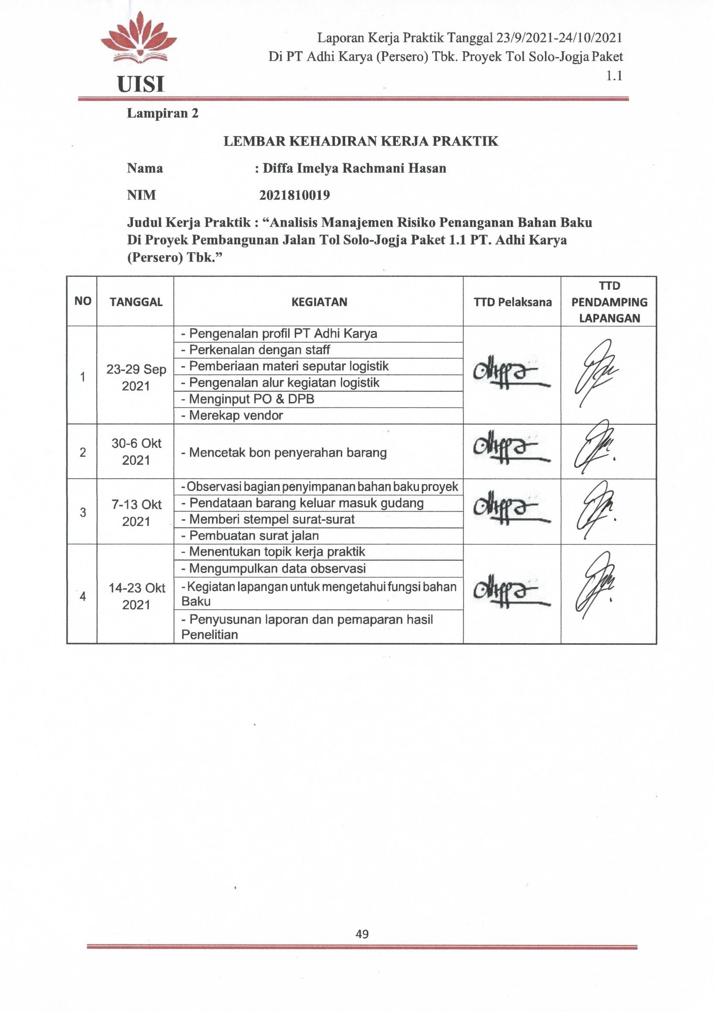

49

UISI
Laporan Kerja Praktik Tanggal 23/9/2021-24/10/2021 Di PT Adhi Karya (Persero) Tbk. Proyek Tol Solo-Jogja Paket
1.1

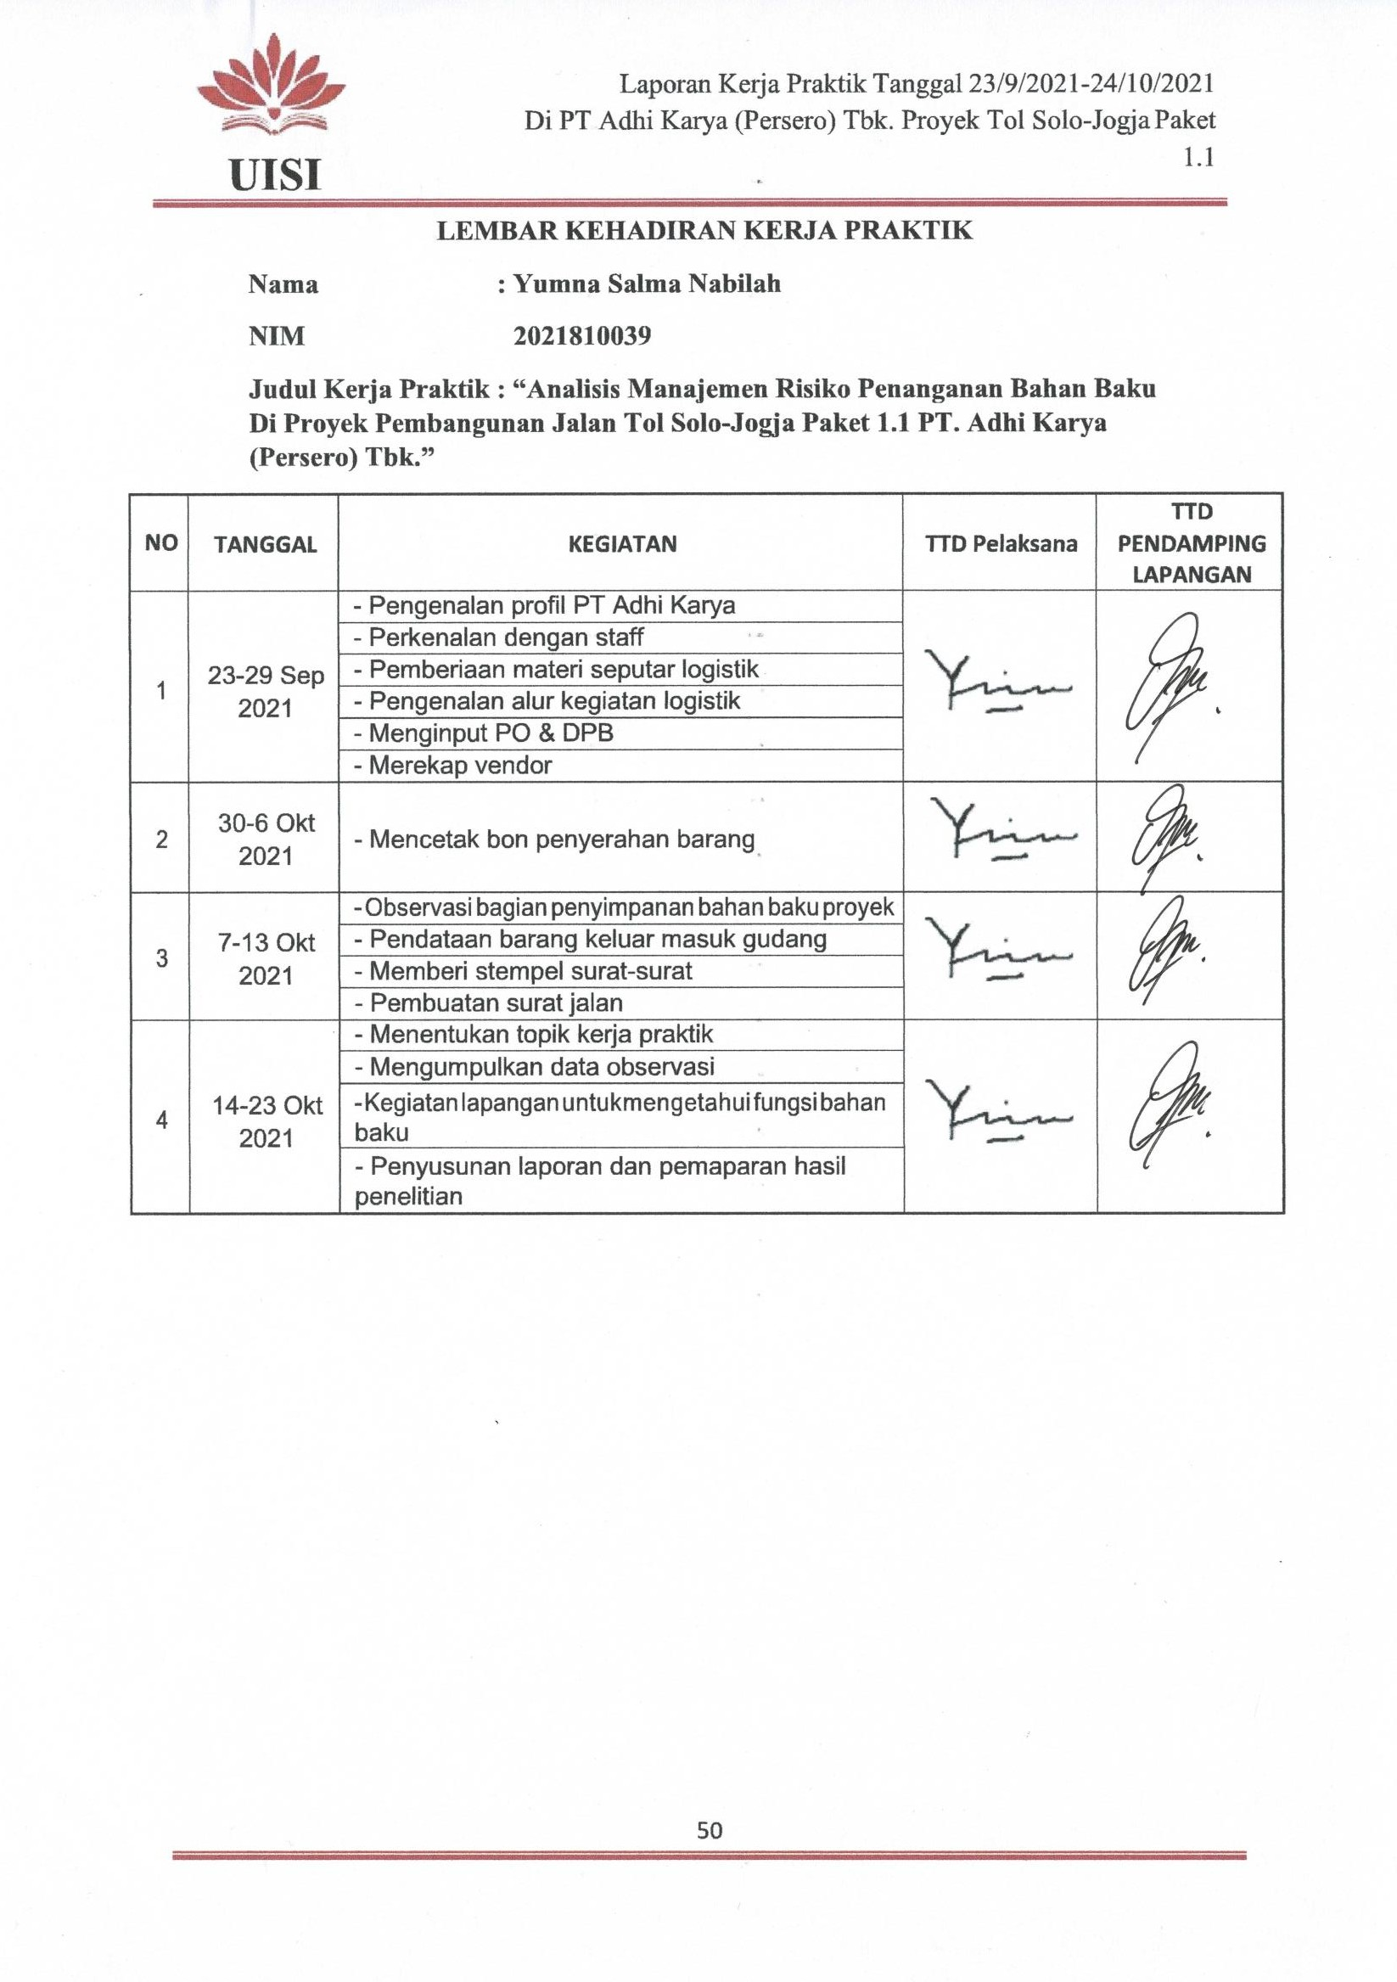

50

LEMBAR RESPONSI DOSEN PEMBIMBING KERJA PRAKTIK
Lampiran

Nama : Yumna Salma Nabilah
NIM 2021810039

Dosen Pembimbing : Maulin Masyito Putri, S.T., M.T.

No | Tanggal | Catatan | Paraf
1. | 14 Okt 2021 | - Membahas permasalahan yang ada di perusahaan  - Diskusi Topik yang akan diambil

Gresik, 15 Februari 2022

Dosen Pembimbing

(Maulin Masyito Putri, S.T. , M.T) NIP. 9217250

LEMBAR RESPONSI DOSEN PEMBIMBING KERJA PRAKTIK
Lampiran

Nama : Diffa Imelya Rachmani Hasan
NIM 2021810019
Dosen Pembimbing : Maulin Masyito Putri, S.T., M.T.

No | Tanggal | Catatan | Paraf
1. | 14 Okt 2021 | - Membahas permasalahan yang adadi perusahaan  - Diskusi Topik yang akan diambil

Gresik, 15 Februari 2022

Dosen Pembimbing

(Maulin Masyito Putri, S.T. , M.T) NIP. 9217250

Pertanyaan wawancara
Lampiran
    - Pada kegiatan pengadaan bahan bakumaterial risiko apa saja yang sering dijumpai?
    - Dalam mengevaluasi bahan baku, apakah pernah terjadi kesalahan?
    - Risiko dalam pemilihan vendor apa saja?
    - Penghambat negoisasi dengan vendor?
    - Apakah dalam proses pengadaan bahan baku pernah terhambat karena faktor financial?
    - Dari bagian pembuatan PO, risiko apa yang palingsering ditemui?
    - Untuk pengajuan pengadaan, risiko yang dihadapi apa saja?
    - Untuk penyimpanan bahan baku di gudang, pastinya banyak sekali risiko yang akan terjadi, biasanya kejadiannya apa saja?
    - Saya melihat bahwa di gudan banyak sekali tumpukan material seperti semen putih yang sudah mengeras, apakah semen tersebut awalnya sengaja di beli untuk stock?
    - Untuk sesama tenaga kerja, apakah ada kejadian yang merugikan atau menimbulkan risiko?
    - Pada penerbitan DPB, risiko apa yang paling sering ditemui?
    - Apakah ada risiko lain?

LEMBAR EVALUASI MAGANG
Lampiran
Dosen Pembimbing

Nama : Diffa Imelya Rachmani Hasan
NIM : 2021810019

Judul Magang : “Analisis Manajemen Risiko Penanganan Bahan Baku Di Proyek Pembangunan Jalan Tol Solo- Jogja Paket 1.1 PT. Adhi Karya (Persero) Tbk.”

ASPEK | BOBOT  (B) % | NILAI (N) | N X B
Penulisan Laporan  (Kelengkapan, Kesesuaian, Konten, Referensi) | 10 % | 75 | 7.5
Aplikasi Keilmuan  (Kesesuaian penyelesaian Masalah dengan teori) | 25 % | 75 | 18.75
Penguasaan Materi Magang (Pembelajaran yang didapatkan dimagang dan kerjasama) | 50 % | 72 | 36
Kerajinan dan Sikap | 15 % | 70 | 10.5
JUMLAH | 100% | JUMLAH | 72.75

Gresik, 17 Februari 2022 Dosen Pembimbing

(Maulin Masyito Putri, S.T.,M.T.) NIP. 9217250

LEMBAR EVALUASI MAGANG
Lampiran
Dosen Pembimbing

Nama : Yumna Salma Nabilah
NIM : 2021810039

Judul Magang : “Analisis Manajemen Risiko Penanganan Bahan Baku Di Proyek Pembangunan Jalan Tol Solo- Jogja Paket 1.1 PT. Adhi Karya (Persero) Tbk.”

ASPEK | BOBOT  (B) % | NILAI (N) | N X B
Penulisan Laporan  (Kelengkapan, Kesesuaian, Konten, Referensi) | 10 % | 75 | 7.5
Aplikasi Keilmuan  (Kesesuaian penyelesaian Masalah dengan teori) | 25 % | 75 | 18.75
Penguasaan Materi Magang (Pembelajaran yang didapatkan dimagang dan kerjasama) | 50 % | 75 | 37.5
Kerajinan dan Sikap | 15 % | 70 | 10.5
JUMLAH | 100% | JUMLAH | 74.25

Gresik, 17 Februari 2022 Dosen Pembimbing

(Maulin Masyito Putri, S.T.,M.T.) NIP. 9217250

Lampiran 4

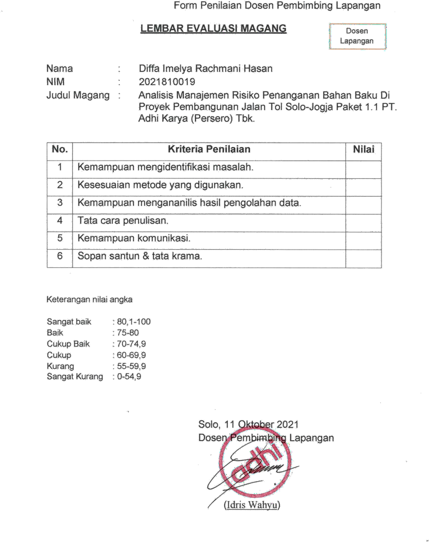
89
87
88
91
90
93

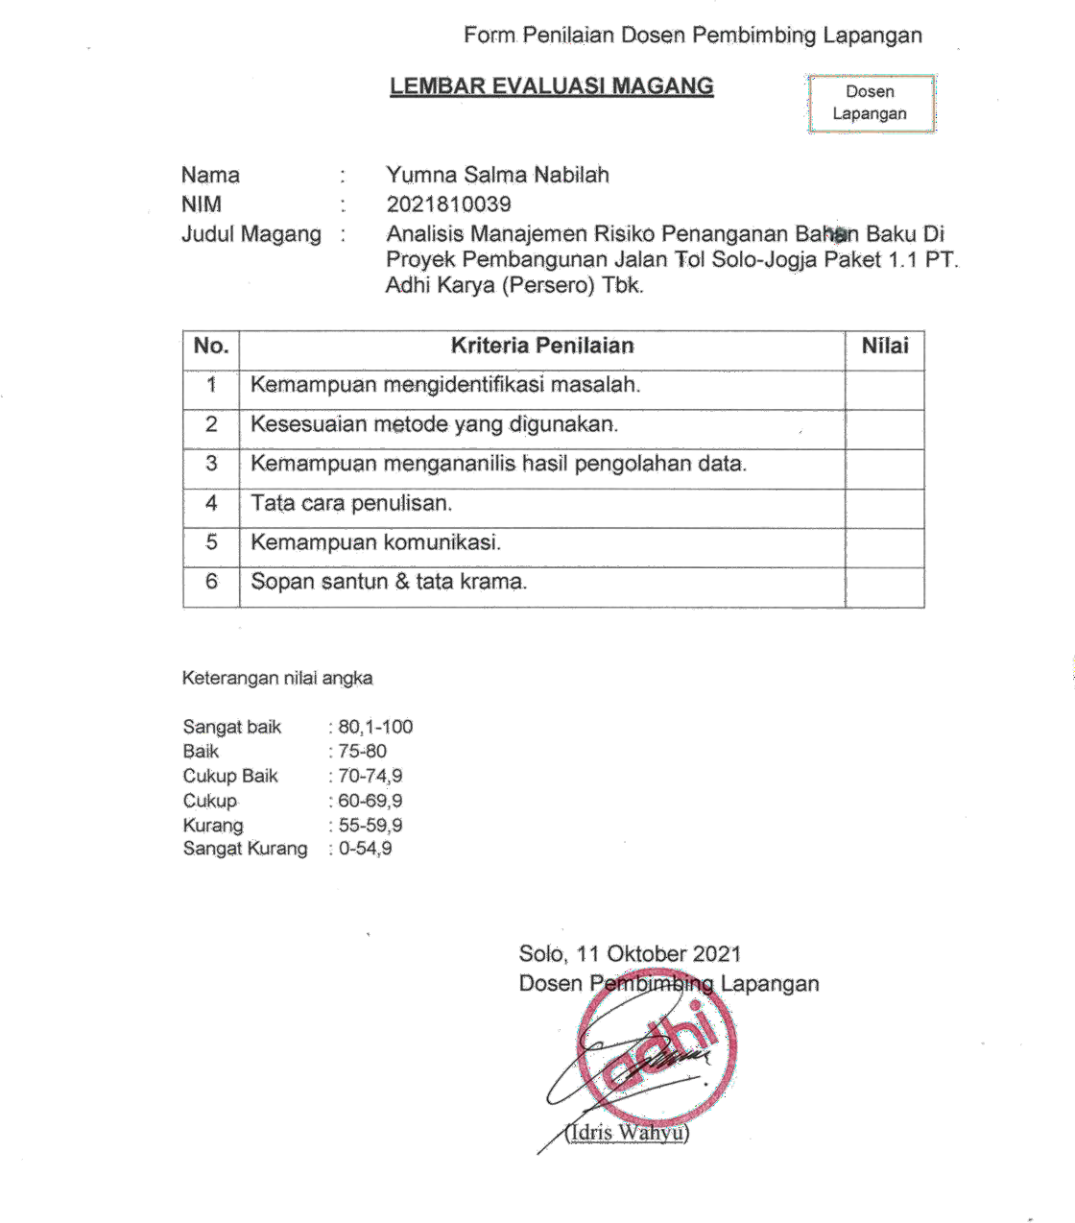
Lampiran 4

89
87
88
91
90
93

